# Расчет ступени газовой турбины

Исходные данные к расчёту ступени газовой турбины:



|  |  |  |  |  |  |  |
| --- | --- | --- | --- | --- | --- | --- |
| № | Ро,Мпа | То,К | Со,м\с | Р2,Мпа | G,кг\с | n,об\мин |
| А05 | 0,339 | 690 | 90 | 0,261 | 9,3 | 7800 |

Ро.Мпа - давление газа перед ступенью.

То,К - температура газов перед ступенью.

Со,м\с - скорость газов на входе в сопла.

Р2,Мпа - давление газов за ступенью.

G,кг\с - расход газа.

n,об\мин - частота вращения ротора турбины.

1. Газодинамический расчет ступени по среднему диаметру.

1.1. Цель этой части работы состоит в определении основных размеров сту­пени, её мощности и КПД, построении треугольников скоростей и хода про­цесса расширения газа на i-s диаграмме.

1.2. Полные параметры (параметры торможения) газа по состоянию перед сту­пенью.

1.2.1. Скорость звука в газе.

1,330

288,000 Дж/(кгК)

ао=

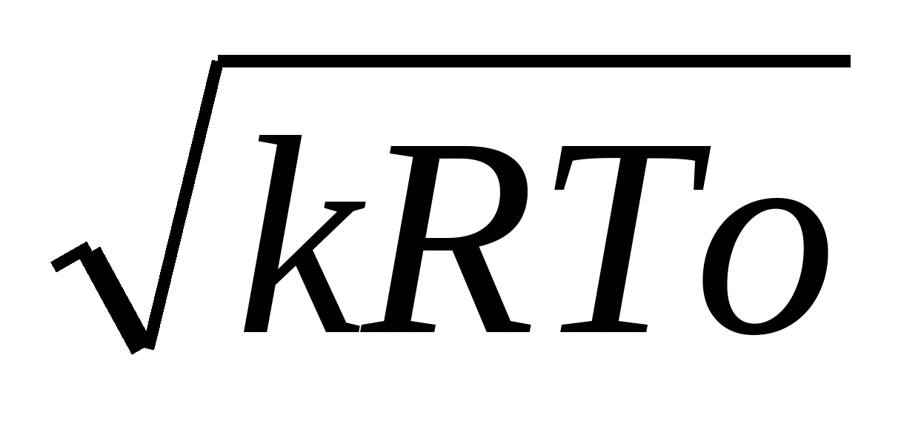

где: К- показатель адиабаты R- газовая постоянная

ao= 514,0988 м/с

1.2.2. Число Маха.

Мо=Со/ао.

Мо= 0,1751

1.2.3. Полная температура газа.

То*=То(1+2)

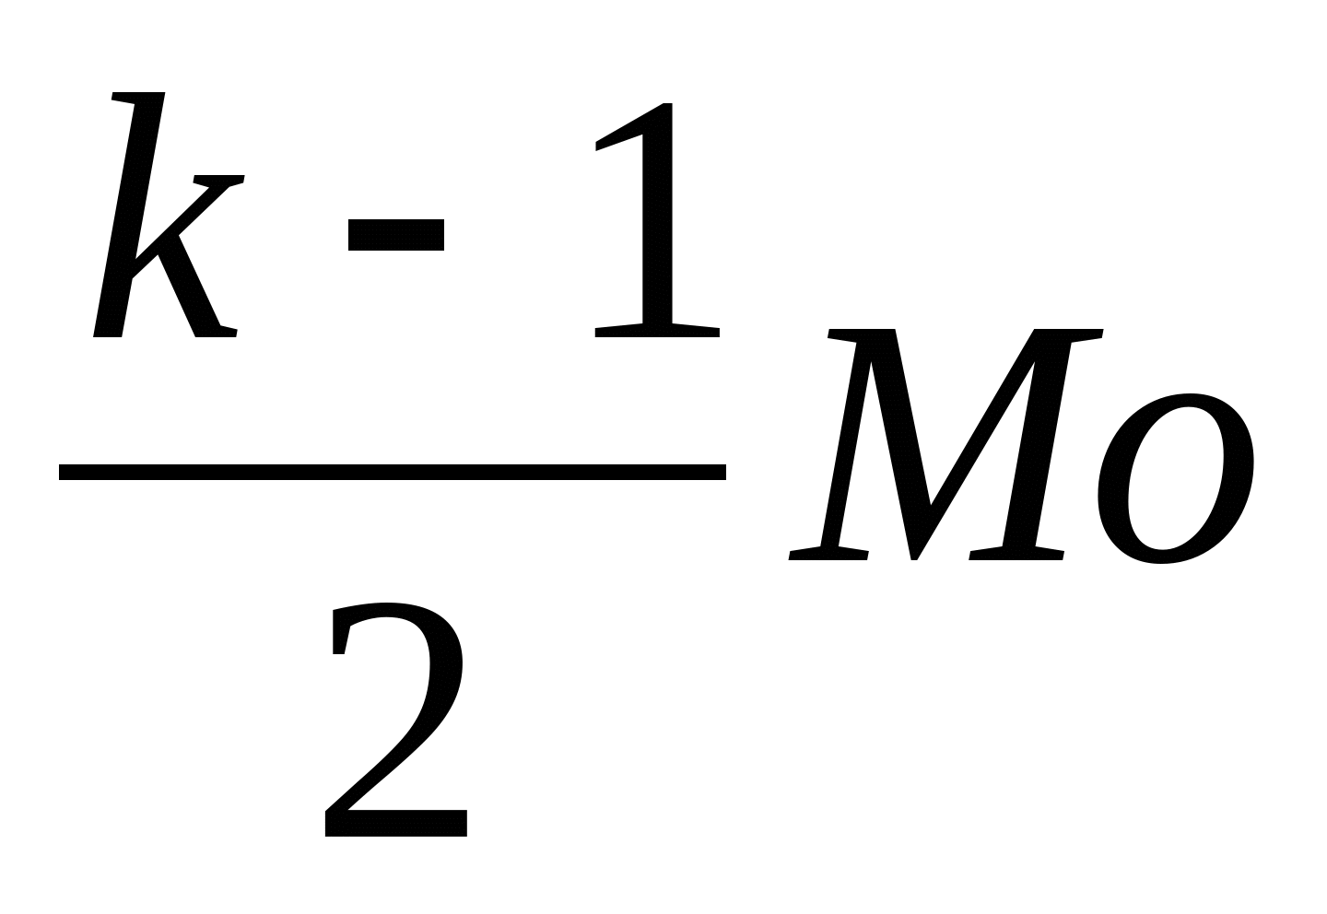

То*= 693,4892 К

1.2.4. Полное давление газа.

Ро*=Ро(1+Mo2)

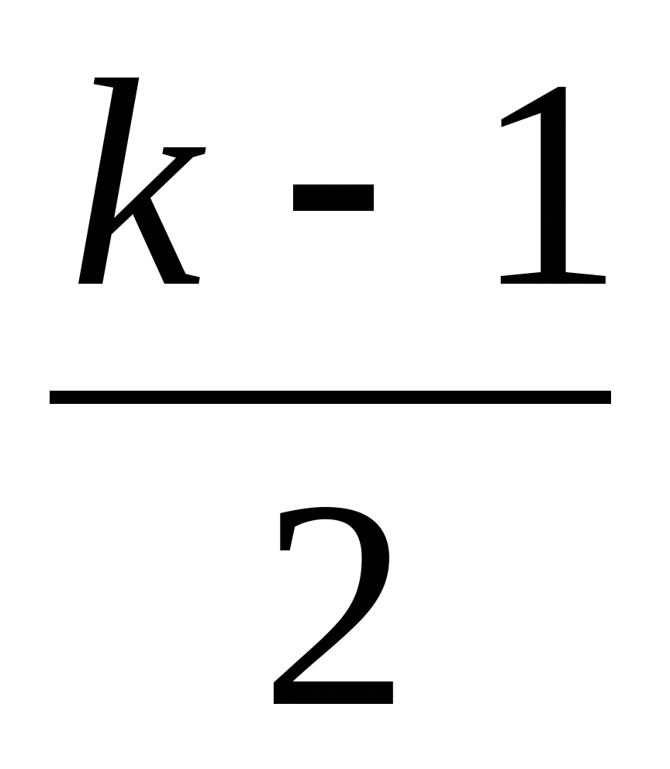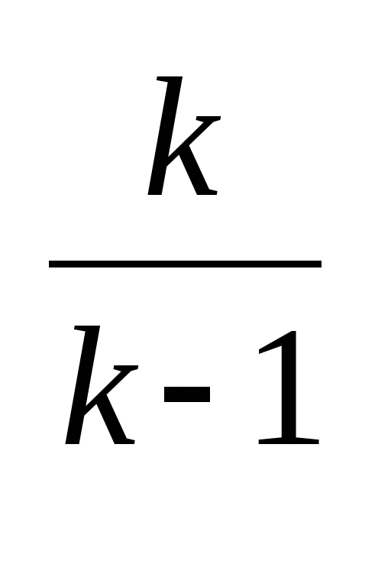

Ро*= 0,3460 Мпа

1.3. Температура газа в конце адиабатического расширения отточки О* до точки 2t`

(приложение 1).

Т2t`= То*(Р2/Ро*)

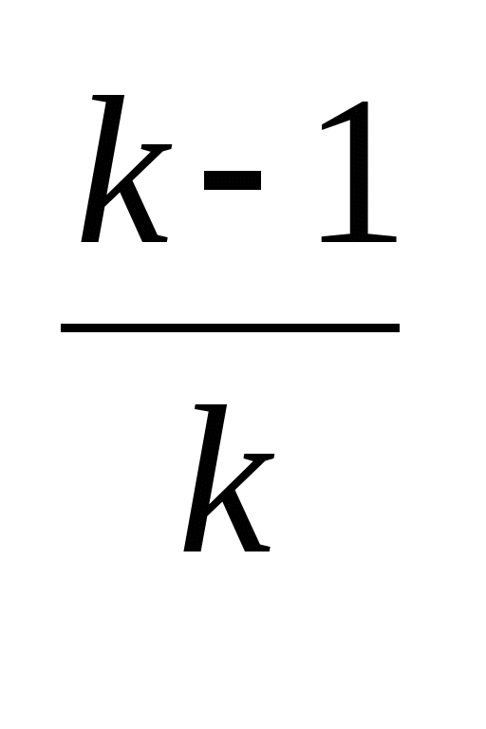

Т2t` = 646,6552 К Т2

1.4. Полный адиабатический теплоперепад газа в ступени.

1.4.1. Теплоёмкость газа.

Ср=R

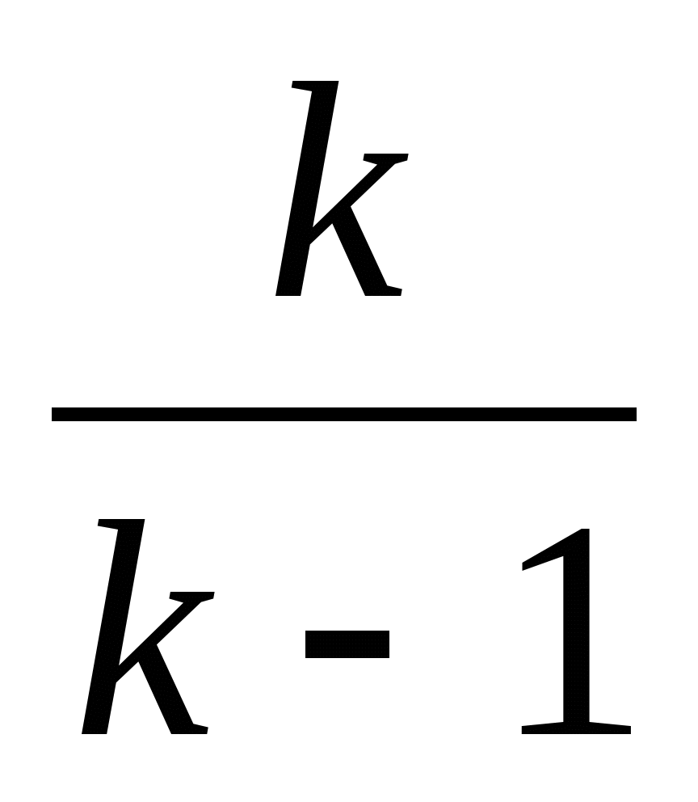

Ср= 1160,7273 Дж/КГ*К

1.4.2. Полный теплоперепад.

h*аg=Ср(То*-Т2t')

h*аg = 54361,53 Дж/кг

1.5. Предварительно принимаем для среднего диаметра:

1.5.1. Коэффициент скорости сопел - = 0,97,.. 0,98



1.5.2. Коэффициент скорости рабочих каналов - = 0,94...0,96



1.5.3. Угол выхода потока газа из сопел - = 18...25°



1.5.4. Степень реактивности турбины - = 0,2...0,4



Для нашего расчёта принимаем:

|  |  |  |  |  |
| --- | --- | --- | --- | --- |
|  |  | 1 град. |  | рад. |
| 0,97 | 0,94 | 18 | 0,25 | 0,3142 |

1.6. Адиабатический теплоперепад в соплах. 0,941

h*а.g.с.= h*а.g.(1 -)



h*а.g.с.= 40771,15 Дж/кг

1.7. Температура газа за соплами в конце адиабатического расширения от точки О* до точки 11.

Т1t=То*-h*а.g.с./Ср

Т1t = 658,3637 К

1.8. Давление газа за соплами.

P1=Po*( Т1t/To*)



Р1= 0,2806 Мпа

1.9. Действительная температура газа за соплами при расширении по полит­ропе.

Т1 = To*(P1/Po*)

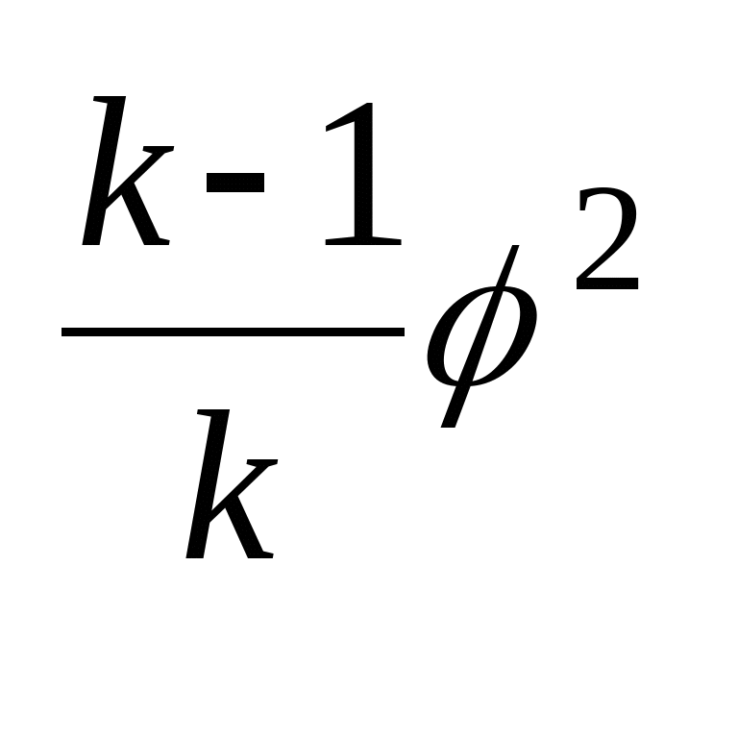

Т1 = 660,3892 к

1.10. Плотность газа по параметрам за соплами.

1 = Р1/(RТ1)



1= 1,4752 кг/м



1.11. По расчетным параметрам построим процесс расширения газа в соплах

на i-s диаграмме.

1.12. Фиктивная скорость газа в ступени.

=

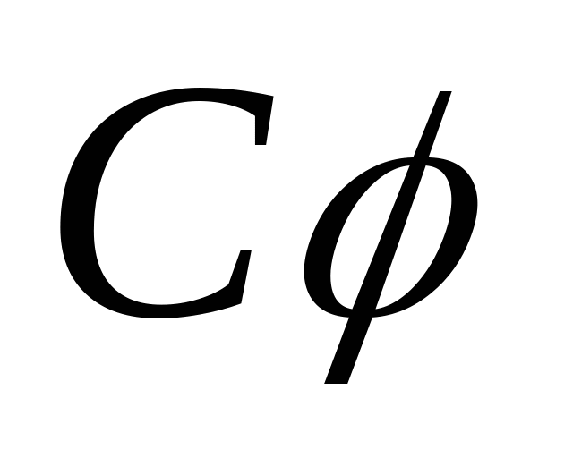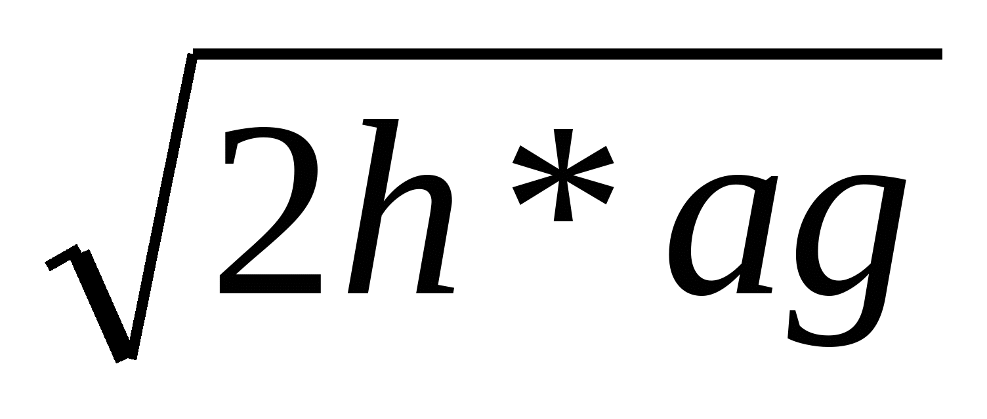

= 329,7318 м/с



1.13. Абсолютная скорость газа на выходе из сопел.

С1 =

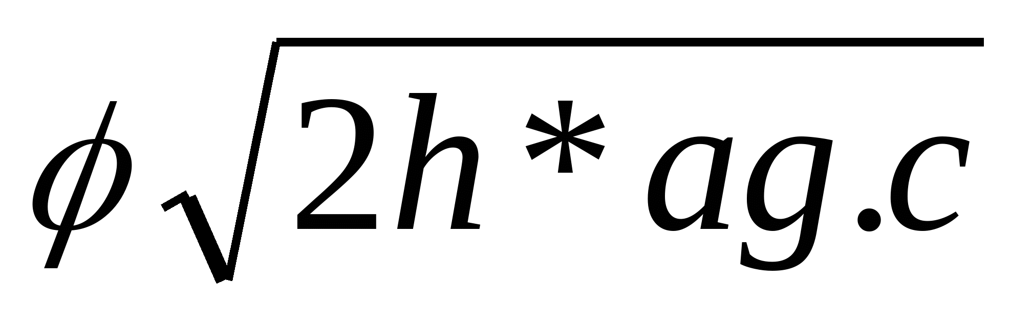

С1 = 276,9894 м/с

1.12. Оптимальное значение характеристики ступени.

Хопт =

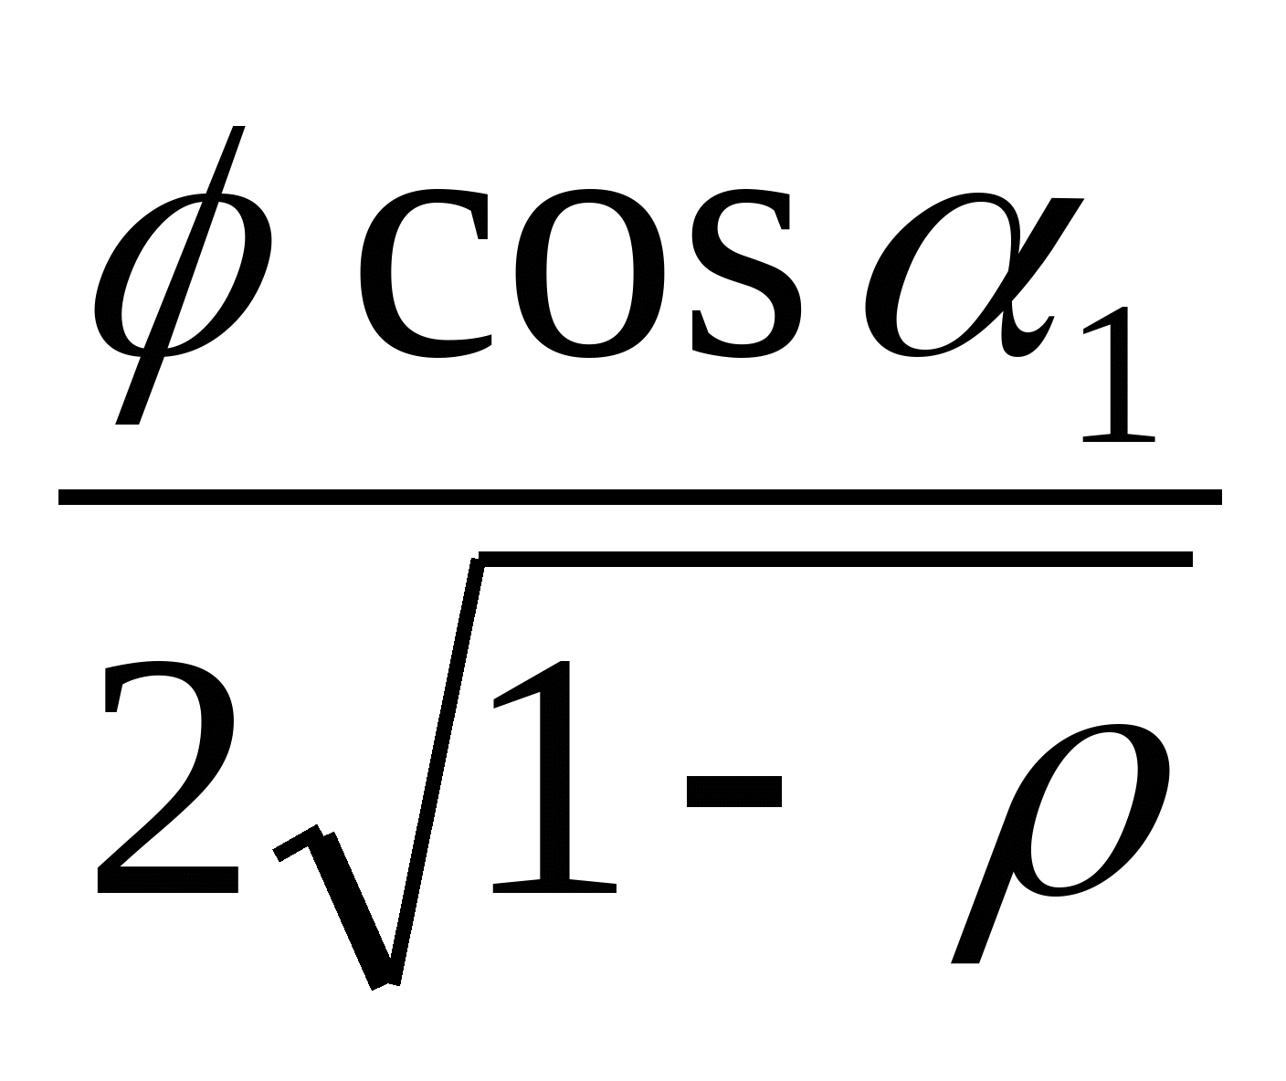

Хопт= 0,5326.20

1.13. Окружная скорость на среднем диаметре.

Хопт

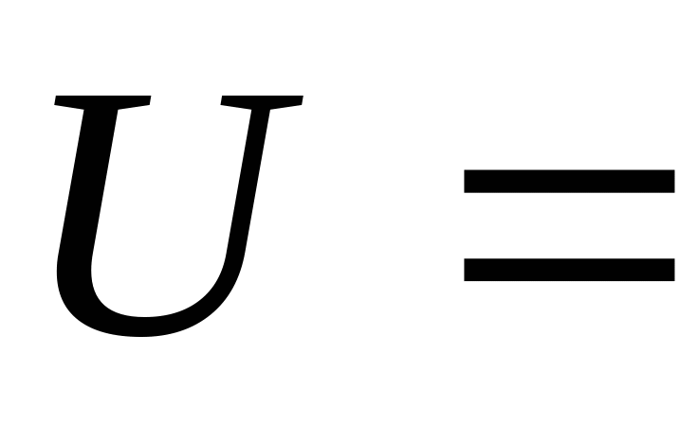

175,6217 м/с



1.14. Средний диаметр ступени.

≈= 60

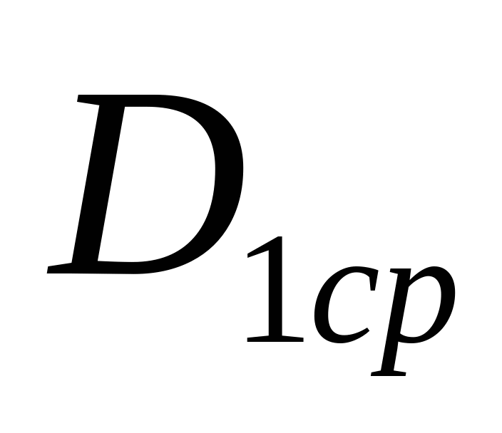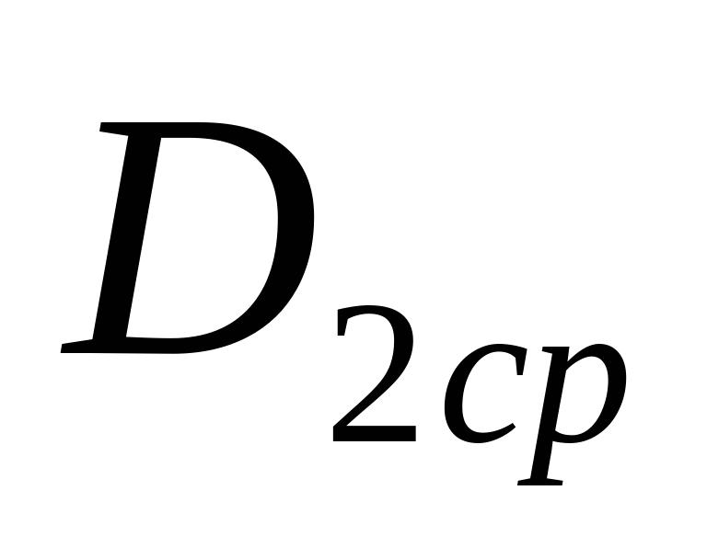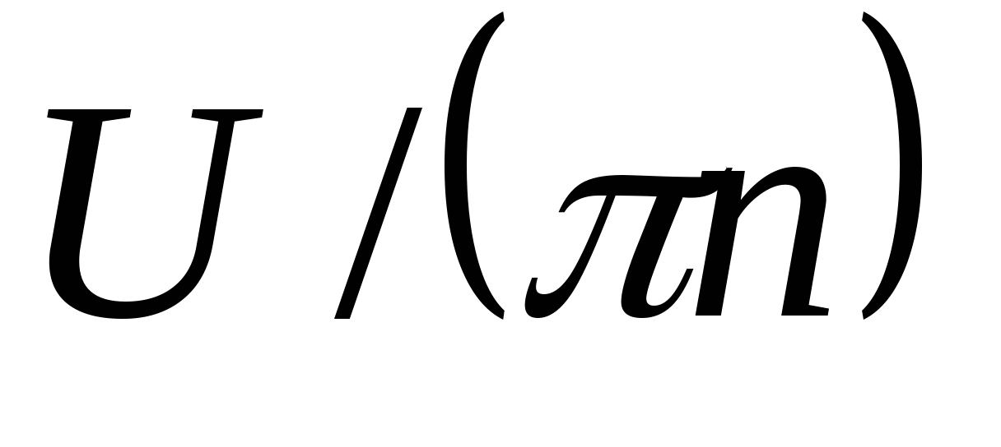

= 0,43023 м.



1.15. Высота сопловой лопатки.

|С =

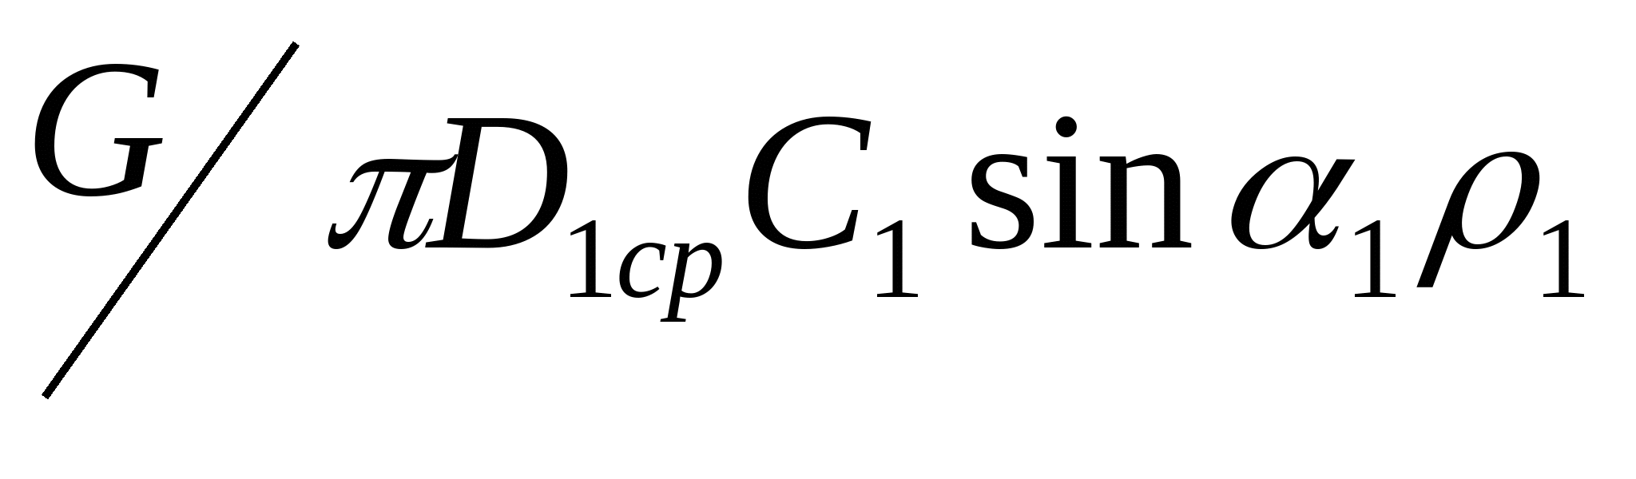

|С= 54,51874 мм

1.16. Необходимо выполнить следующие проверки соотношений расчетных геометрических и термодинамических параметров ступени.

1.16.1. Веерность ступени.

/|С = 7,8915



1.16.2. Проверка рабочих лопаток на прочность от действия центробежных сил.

1.16.2.1. Напряжения, развивающиеся в рабочей лопатке.

= 2

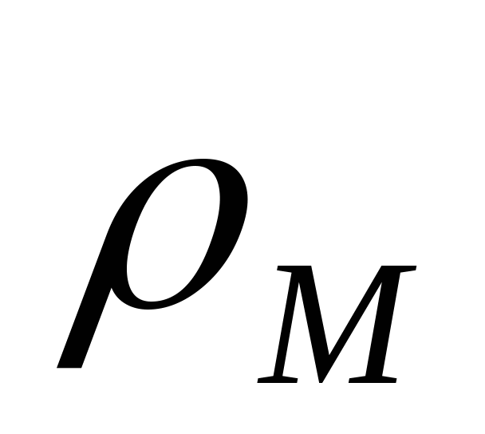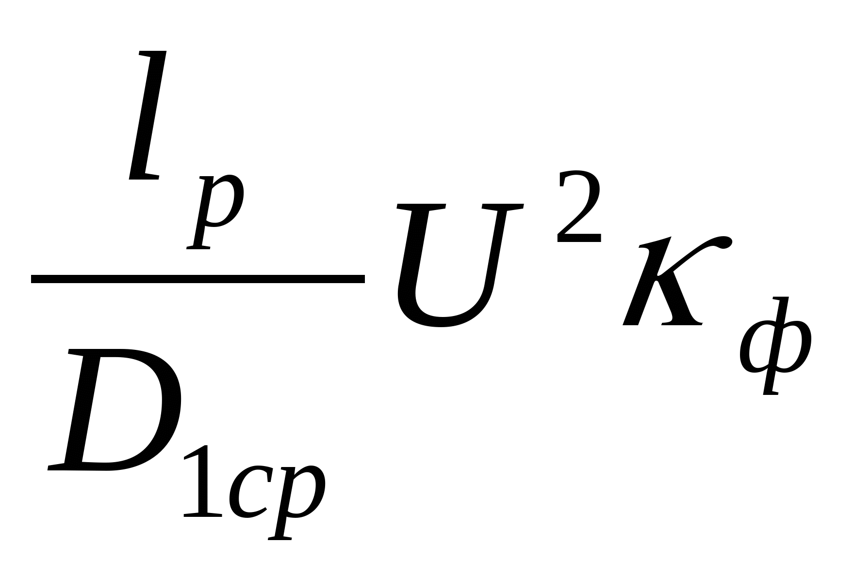

= 2 кг/мм



1.16.2.2. Условие прочности рабочей лопатки.

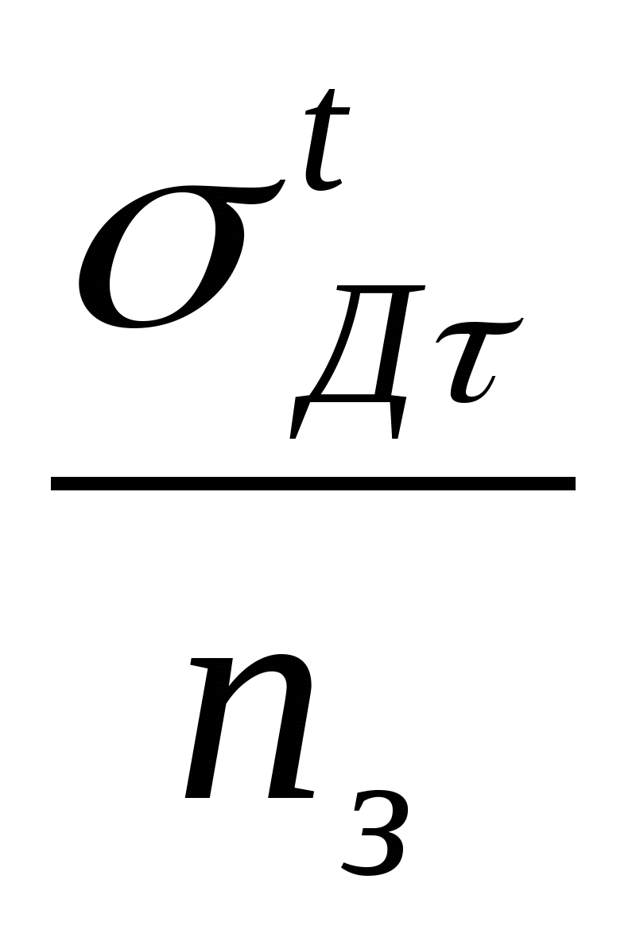

где - предел длительной прочности материала, принятый в качестве показателя прочности, = 1,5...2.0 - запас прочности лопатки. I

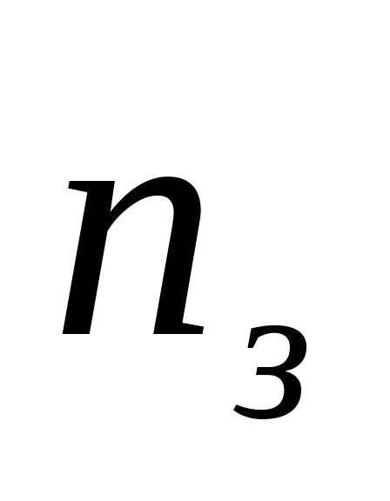

= 120кг/мм - предел длительной прочности для принятого материала (1), длля температуры газа T = 733 К и заданного срока службы лопатки =(20...40) х10 часов.

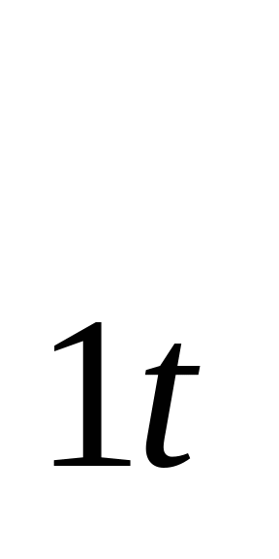

60,0 кг/мм



1.16.2.3. Проверка правильности выбора степени реактивности ступени на среднем диаметре заключается в оценке величины степени реактивности в корневом сечении для принятого закона закрутки ступени.

Для обобщённого закона закрутки.

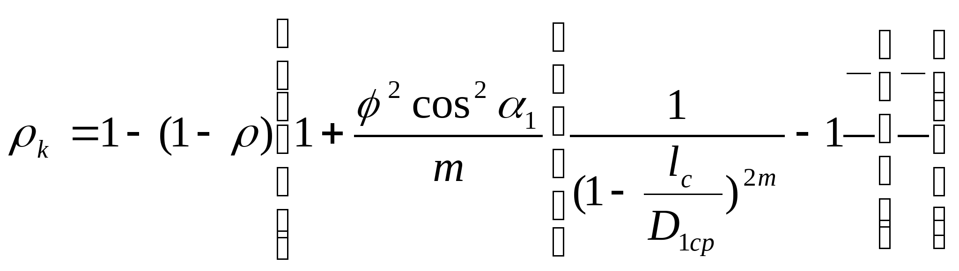

Где m - показатель степени закрутки, принимаем равным: 1,000

= 0,888249

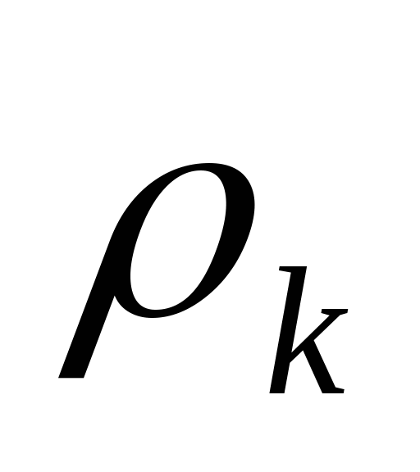

1.17. Относительная скорость входа газа в рабочие каналы.

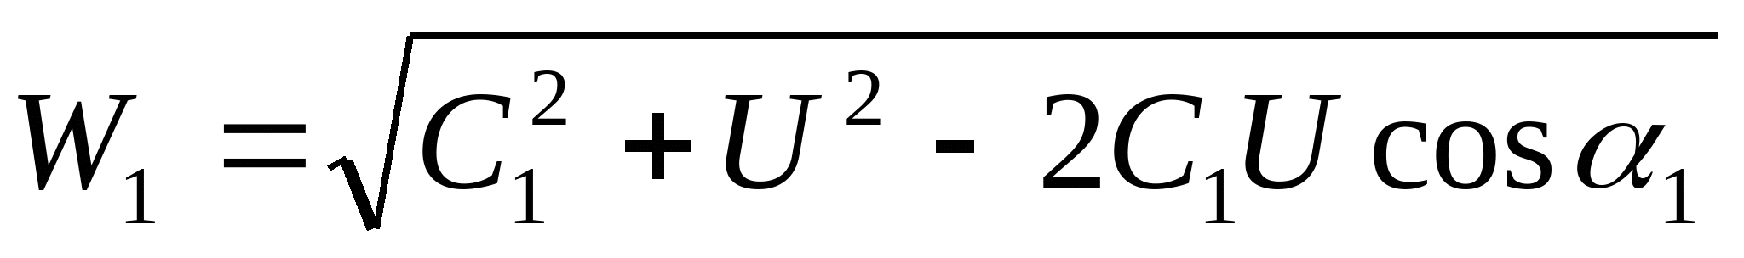

=122,62609

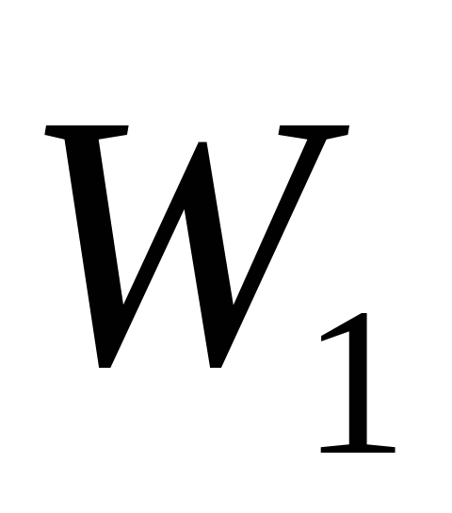

1.18. Угол входа газа в рабочие каналы.

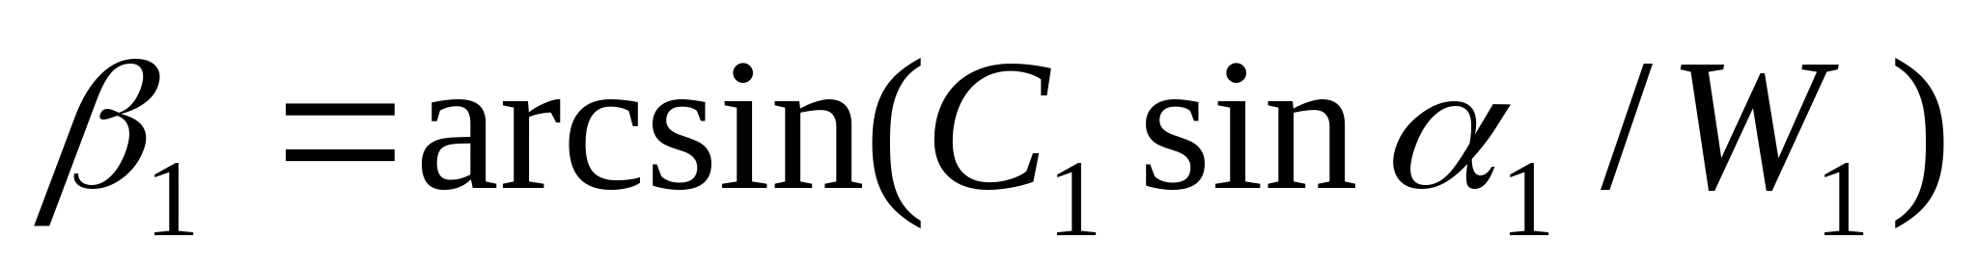

= 0,77262 рад.

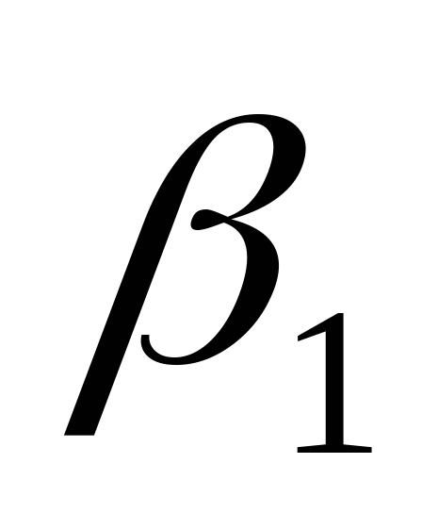

= 44,26770 град.



1.19. По величинам, , , ,,и следует построить входной треугольник скоростей для среднего диаметра (рис. )

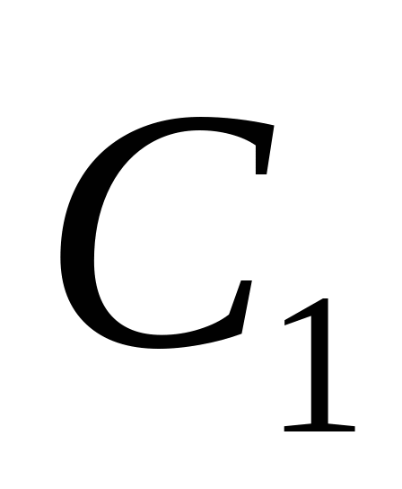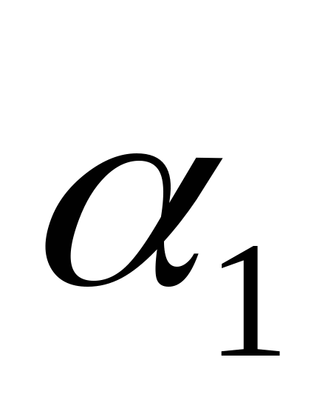

1.20. Полные параметры газа по состоянию перед рабочими лопатками:

1.21.1. Скорость звука в газе.

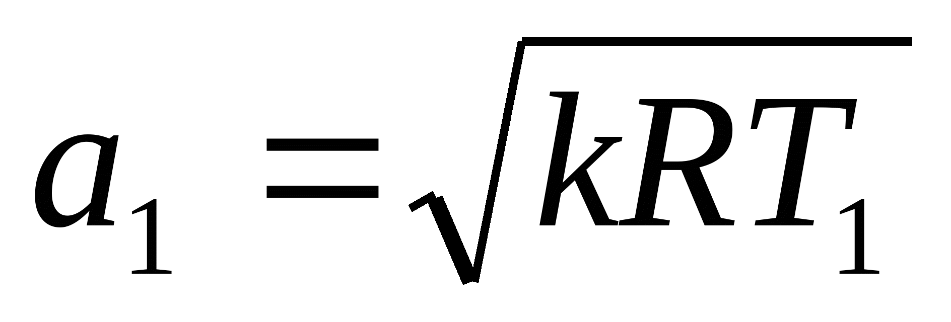

= 502,9468 м/с

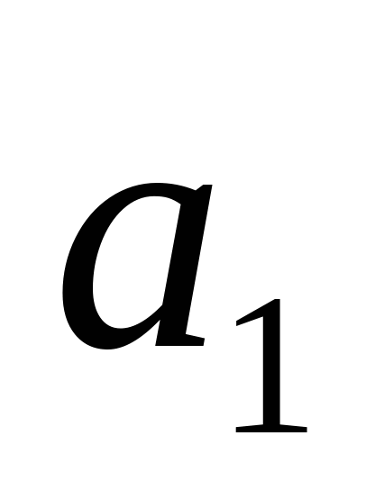

1.21.2. Число маха по абсолютной скорости.

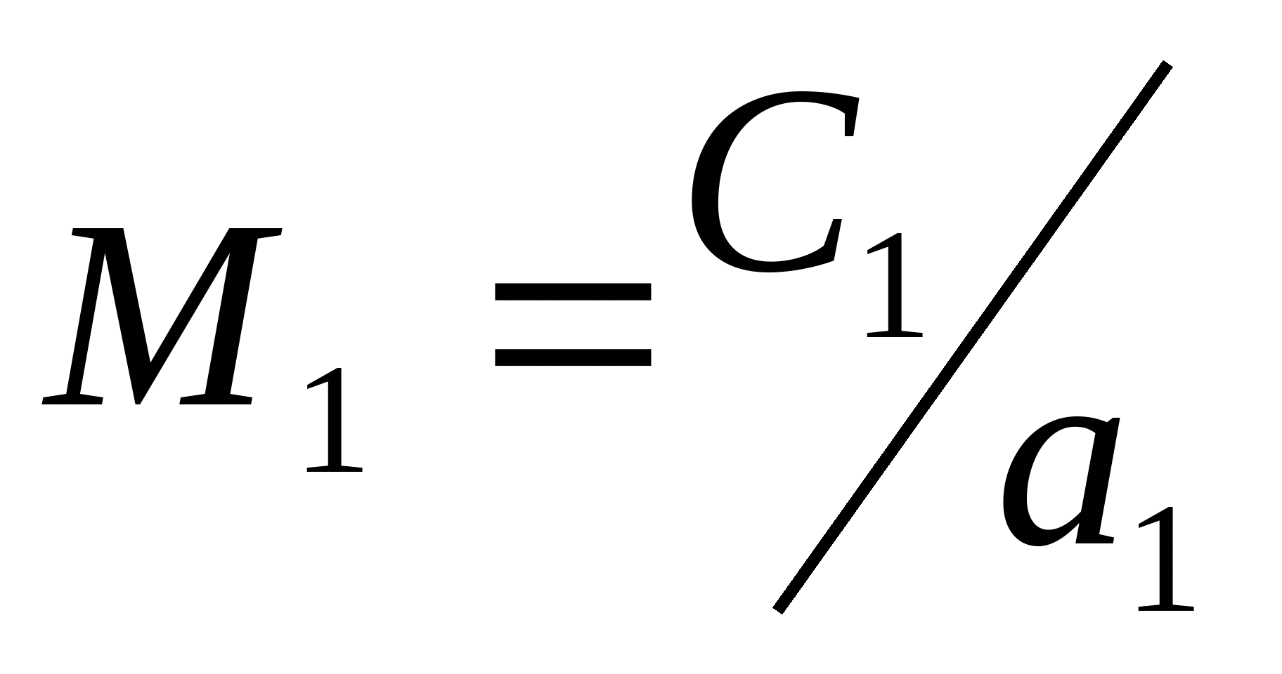

= 0,55073

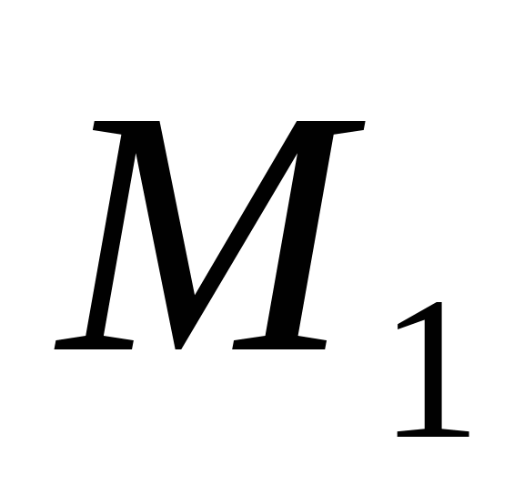

1.21.3. Число маха по относительной скорости.

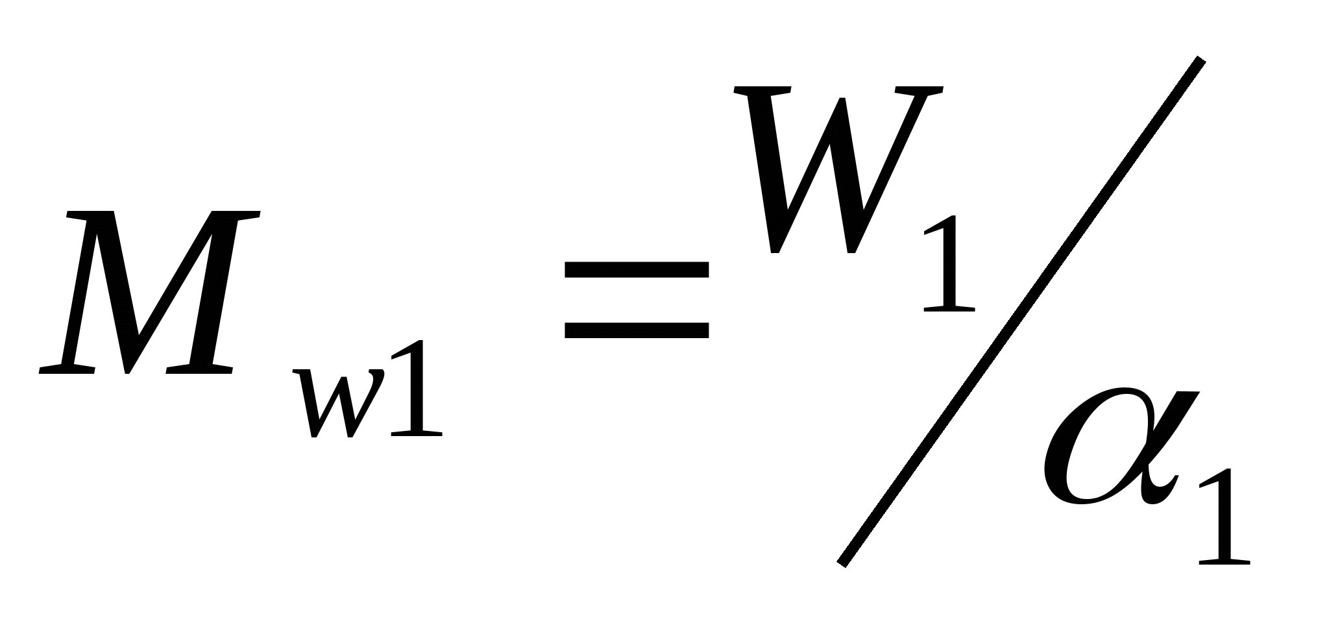

0,2438

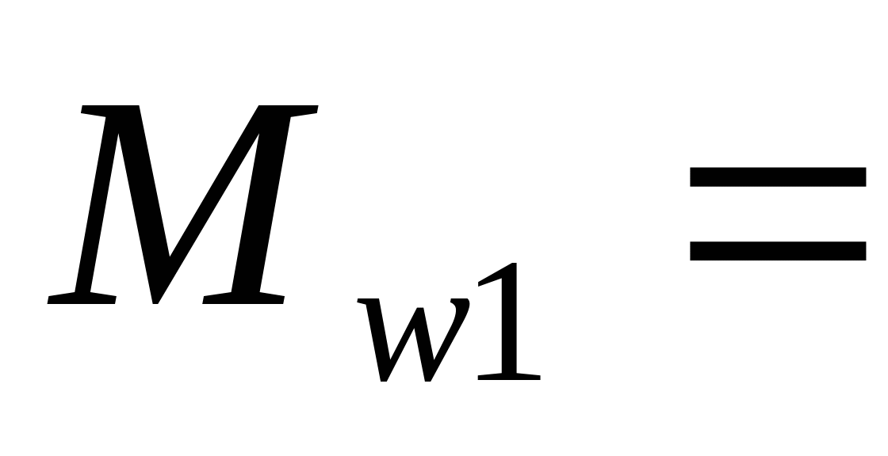

1.21.4.Полная температура газа в абсолютном движении.

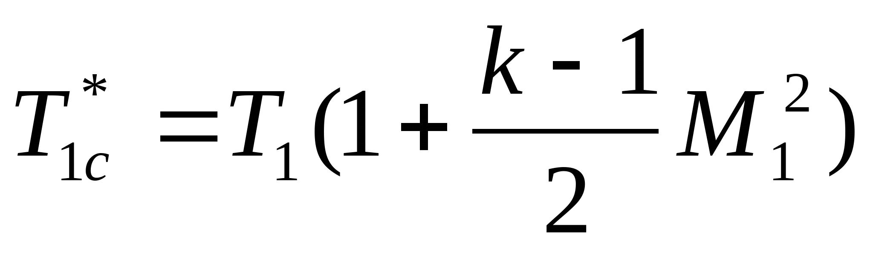

= 693,4388 К

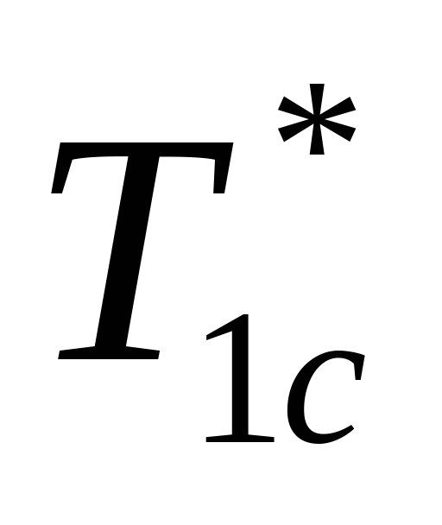

1.21.5. Полное давление газа в абсолютном движении.

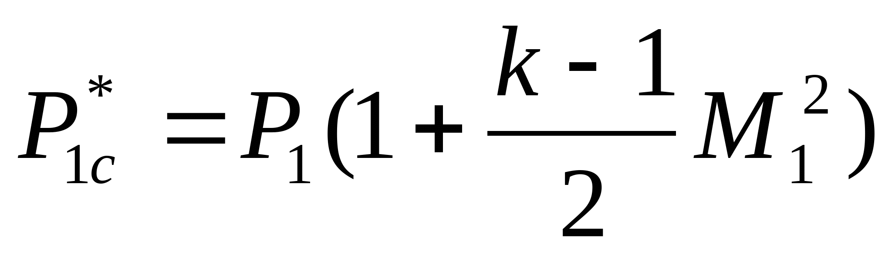

= 0,3416 МПа

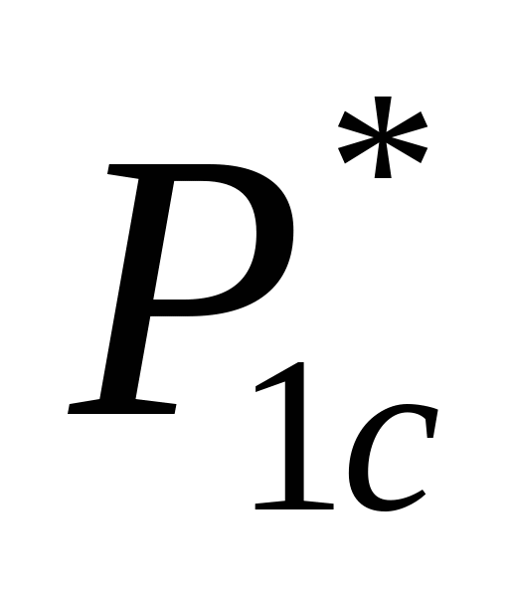

1.21.6.Полная температура газа в относительном движении.

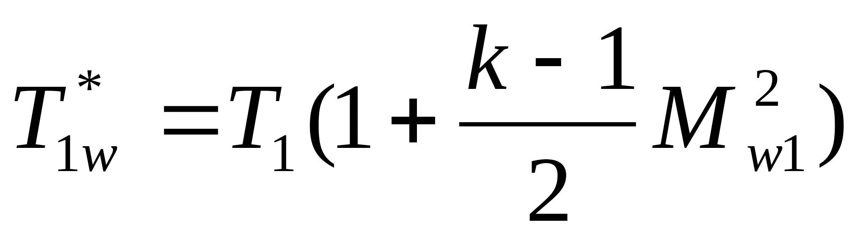

= 666,8667 К

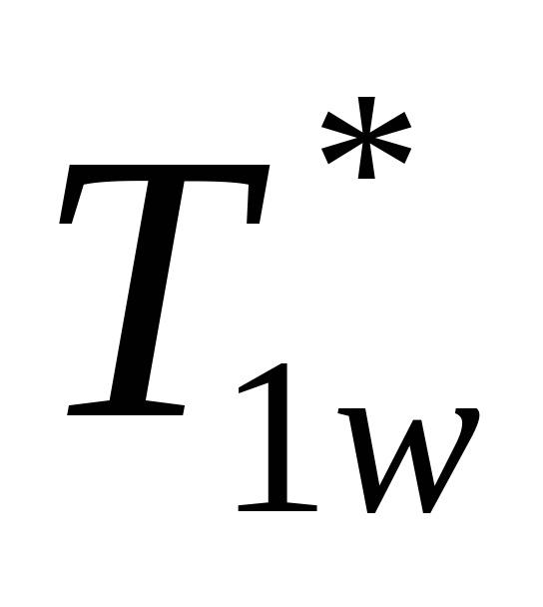

1.21.7. Полное давление газа в относительном движении.

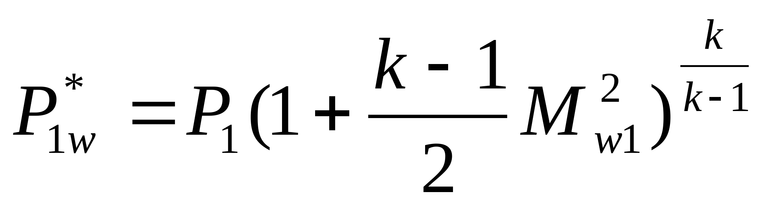

= 0,2918 МПа

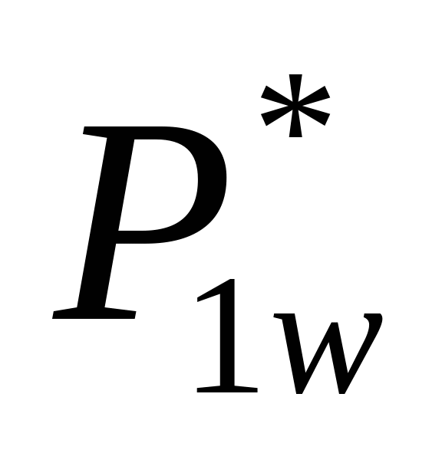

1.22.Температура газа за рабочими лопатками при адиабатическом расширении.

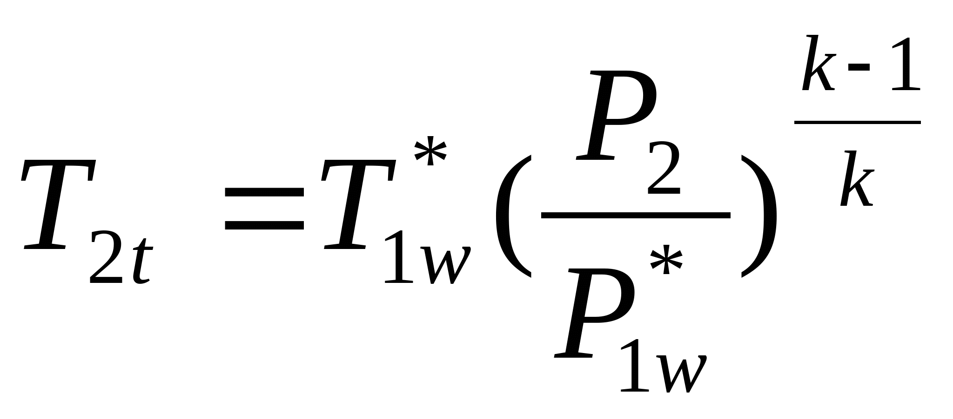

= 648,6447 К

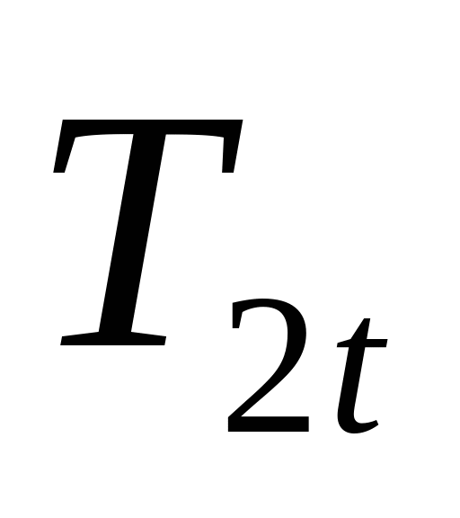

1.23. Действительная температура газа за рабочими лопатками при расширении по политропе.

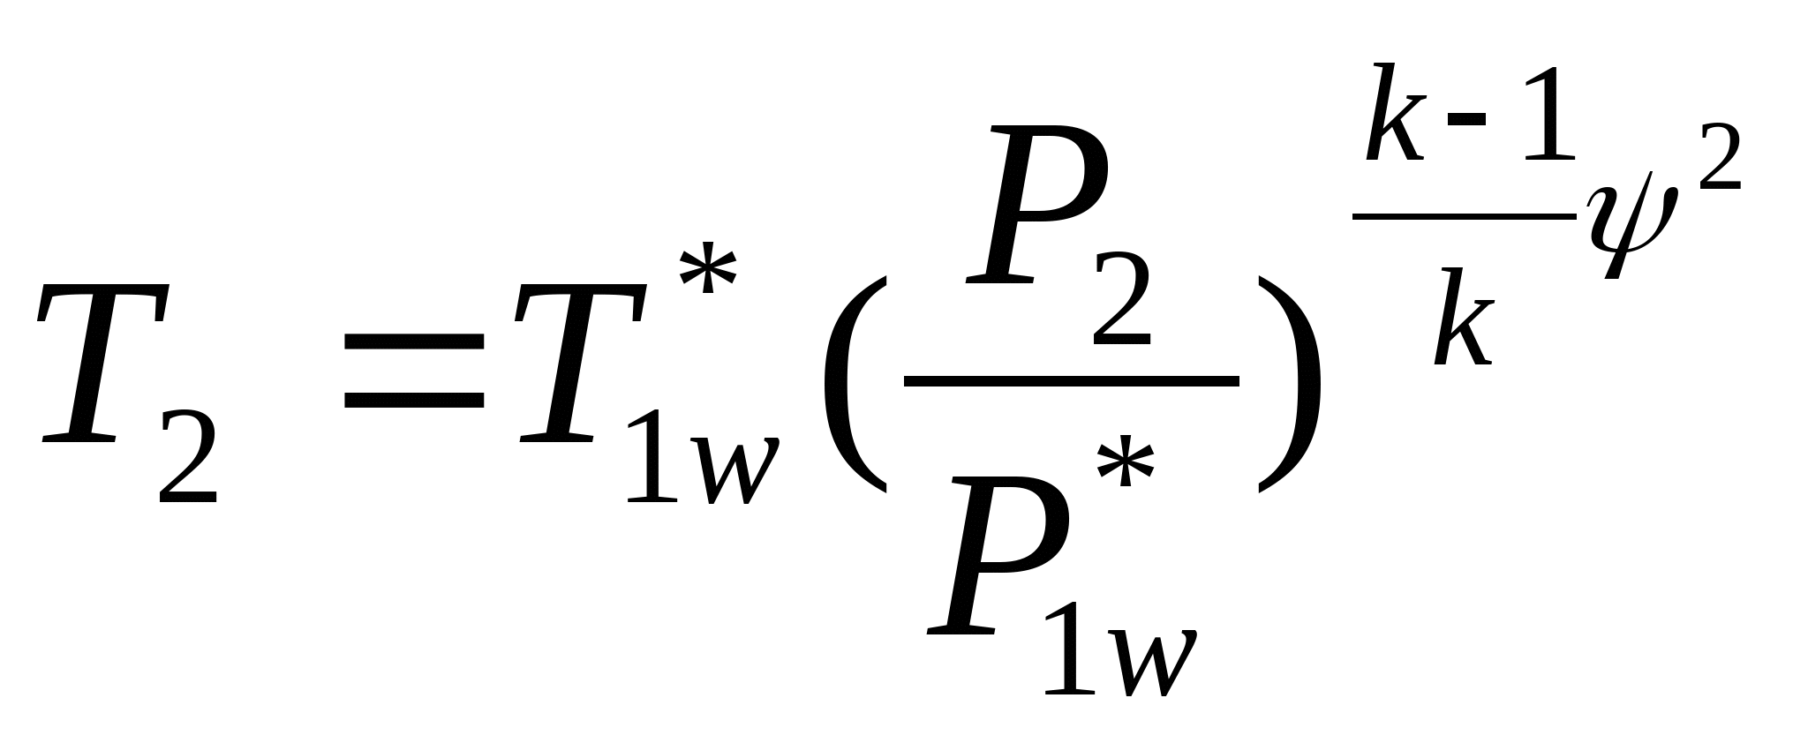

= 650,7399 К

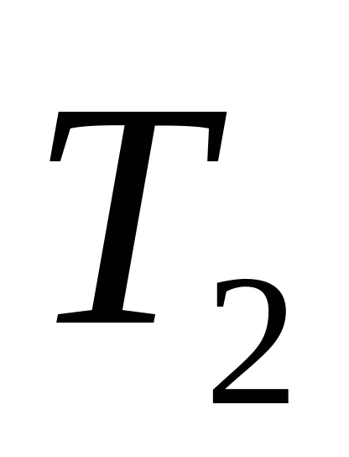

1.24. Плотность газа по параметрам за рабочими лопатками.

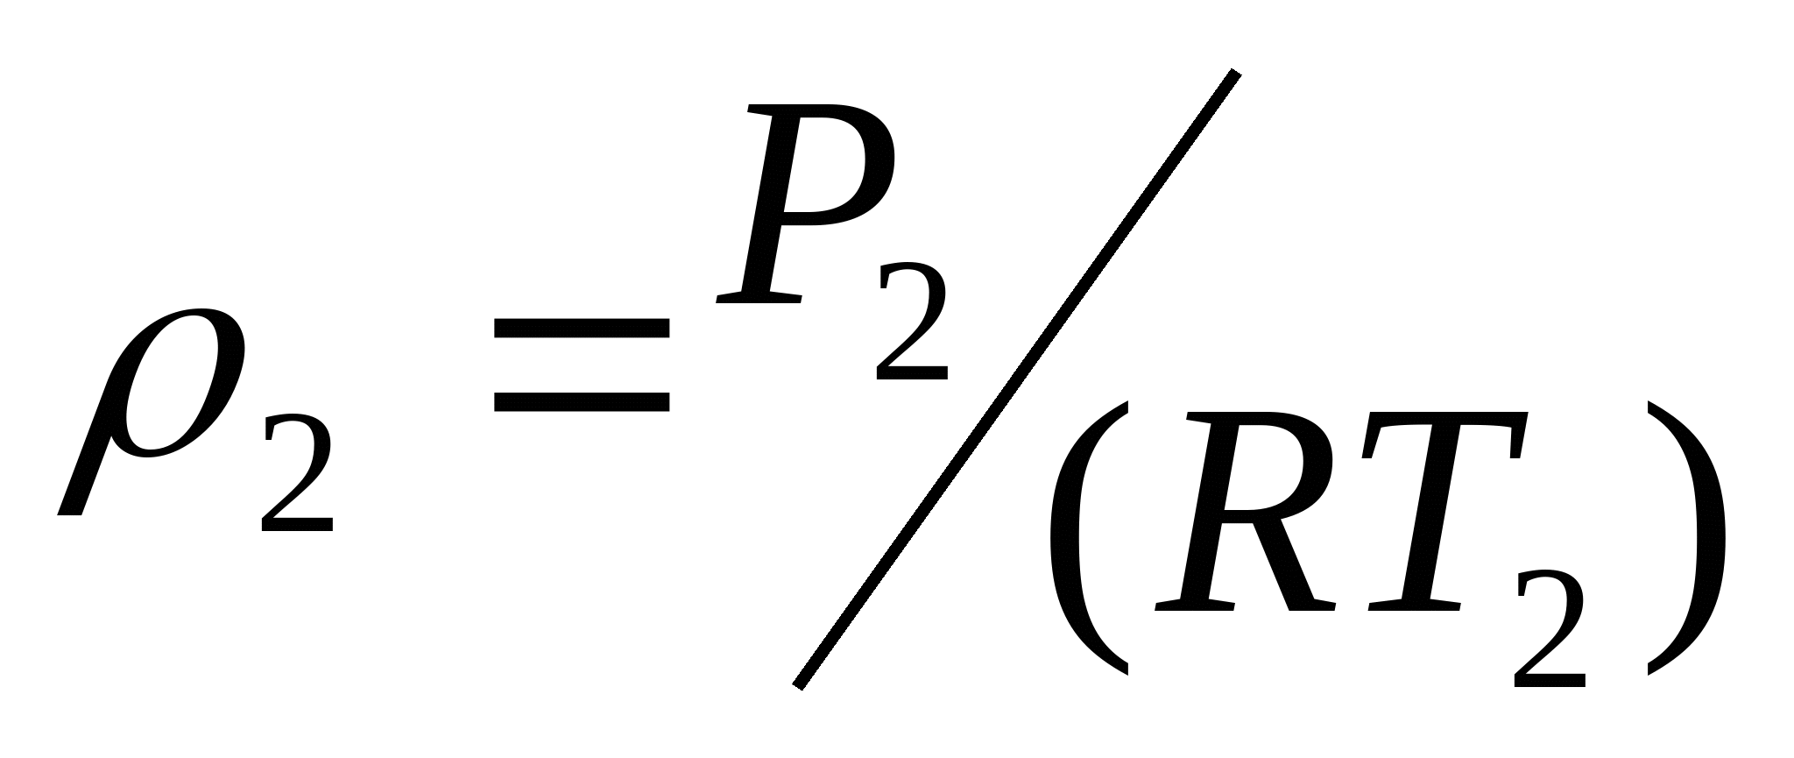

= 1,3926 кг/м3

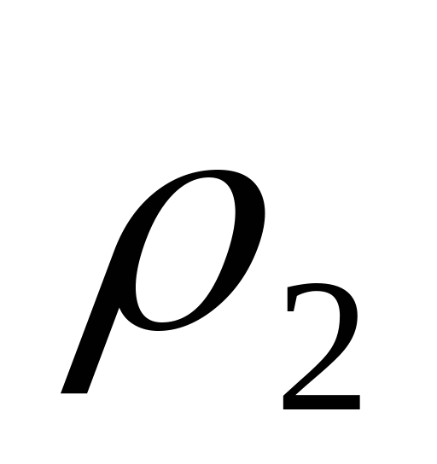

1.25.По рассчитанным параметрам можно построить процесс расширения газа в рабочих каналах на i-s диаграмме.

1.26. Адиабатический перепад на рабочих лопатках.

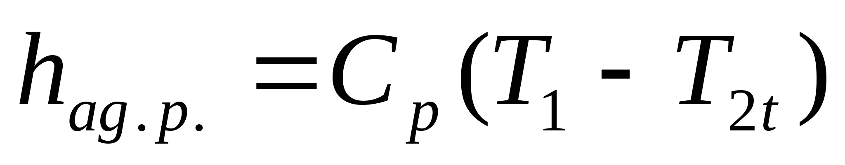

= 13632,1959 Дж/кг

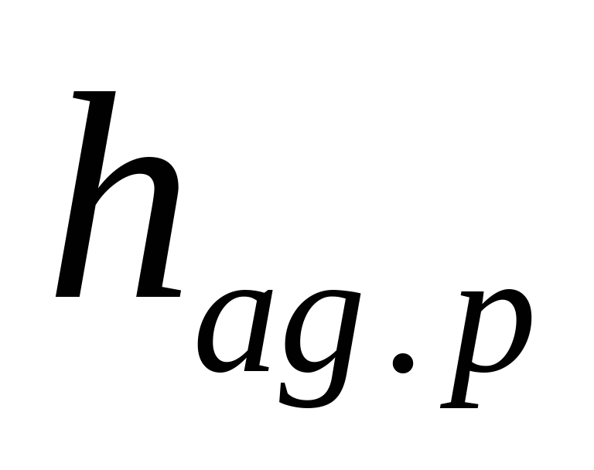

Целесообразно проверить выполнение условия

≈

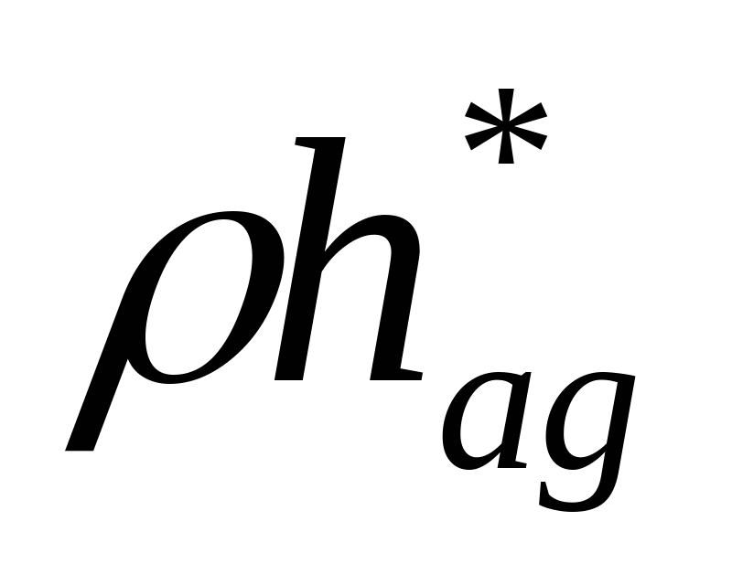

≈13590,3833 Дж/кг



1.27. Относительная скорость выхода газа из рабочих каналов.

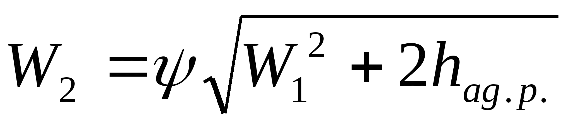

= 193,3330 м/с

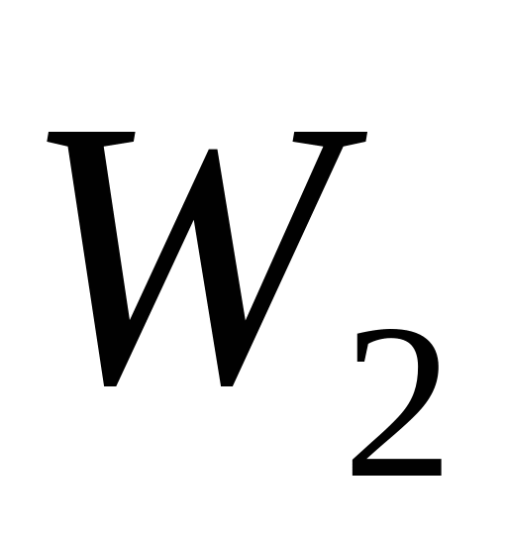

1.28. Геометрические параметры рабочих лопаток (см.рис. )

1.29.1. Перекрышка рабочих лопаток должна составлять = 3...5 мм и может быть оценена по формуле:



= 1,8 + 0,06

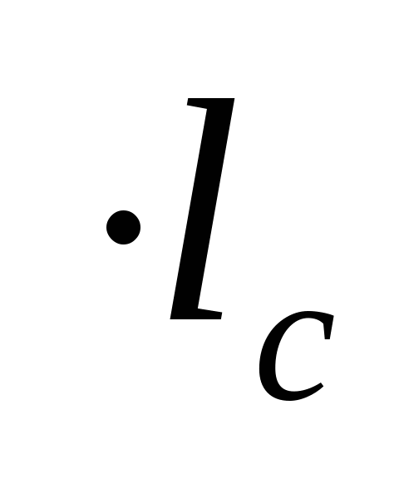

= 5,0711 мм



1.29.2. Общая перекрышка в ступени должна быть распределена между периферийной и корневой перекрышками.

= (0,40...0,45)

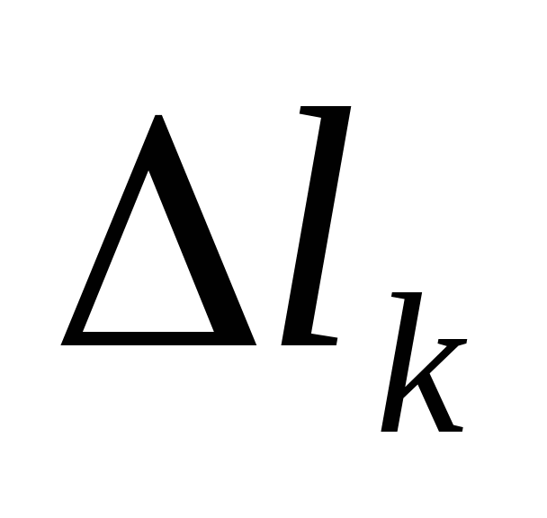

= (0,55...0,60)

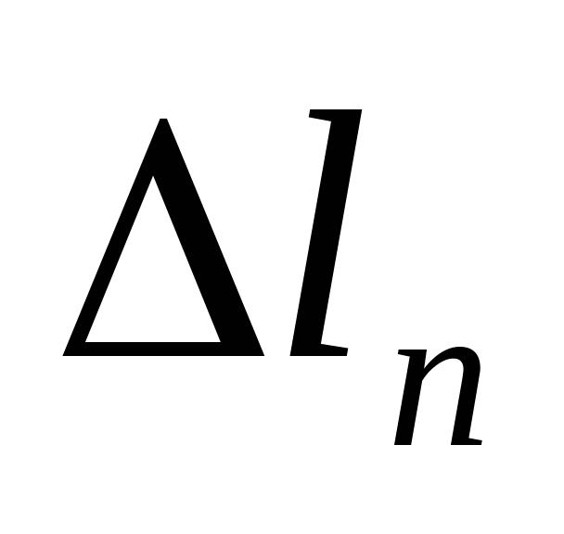

= 2,2820 мм



= 2,7891 мм



1.29.3. Высота рабочей лопатки.

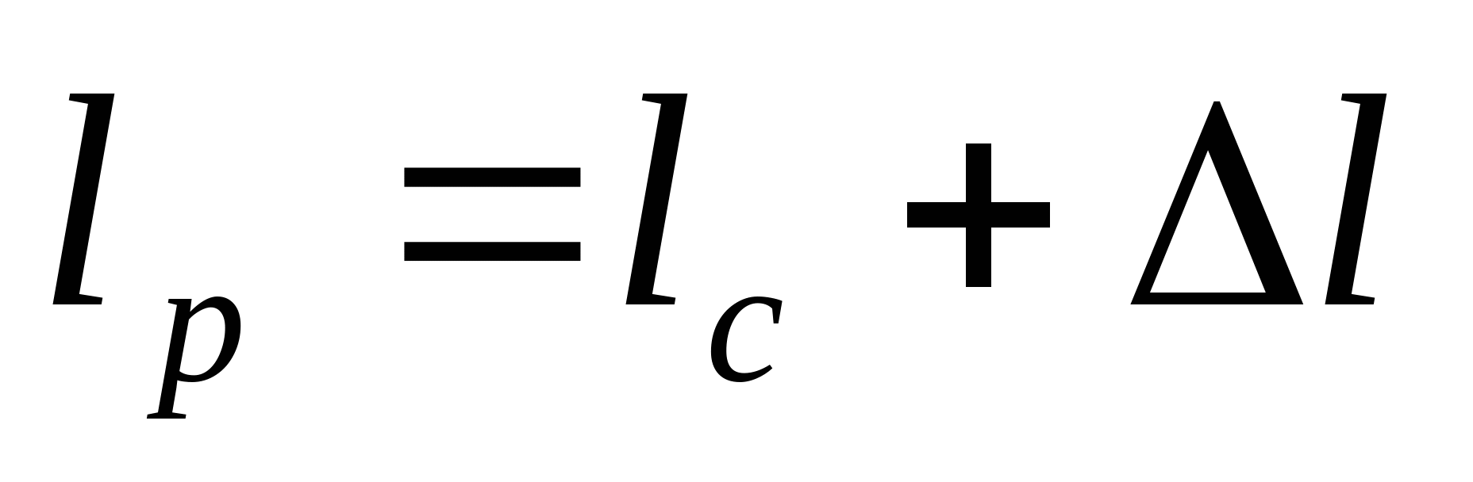

= 59,5899 мм

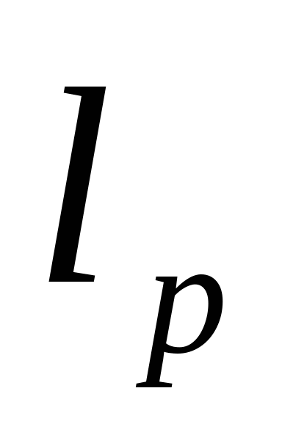

1.29.3. Средний диаметр рабочей решётки.

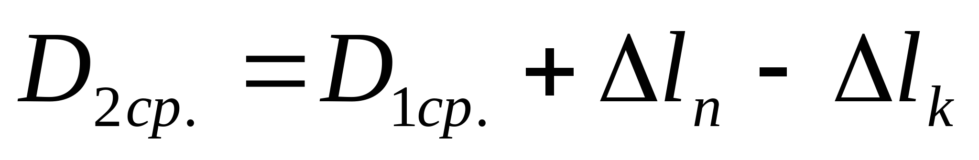

.= 430,7417 мм

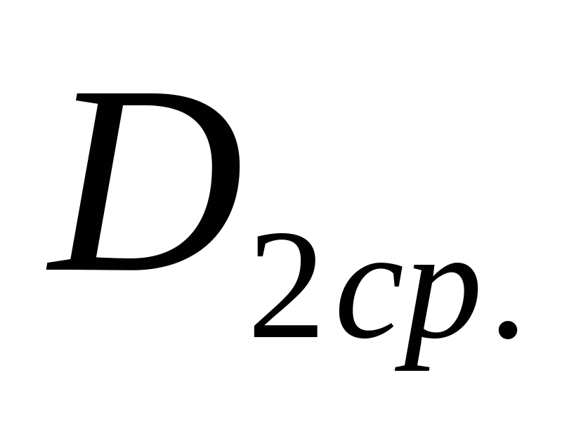

1.30. Угол выхода потока газа из рабочих каналов.

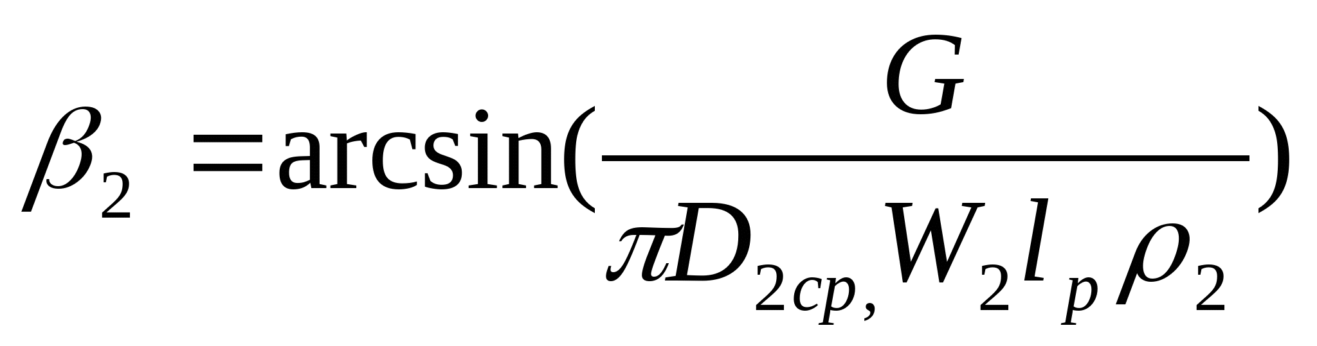

= 25,3766 гр.

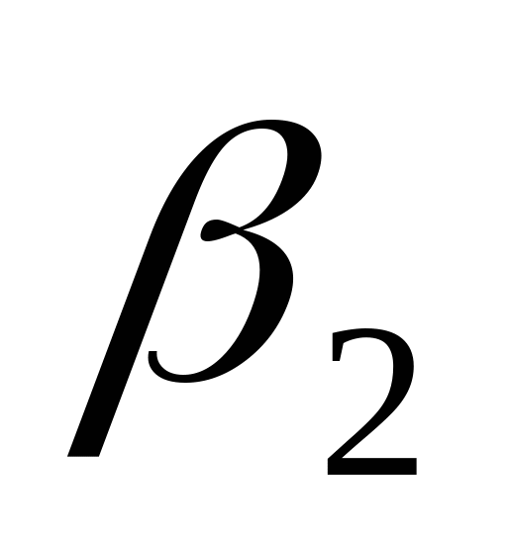

= 0,4429 рад.



1.31. Скорость выхода газа из ступени.

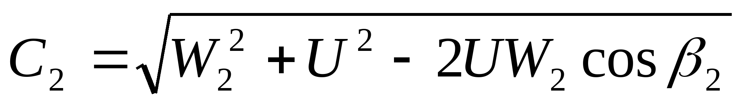

= 82,86127 м/с

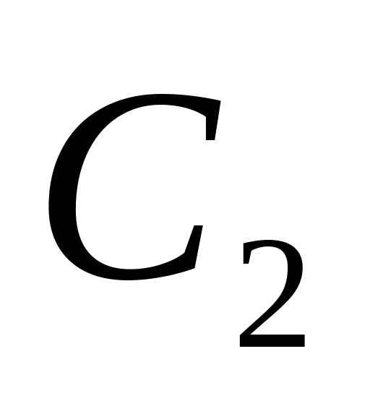

1.32.Угол выхода газа из ступени.

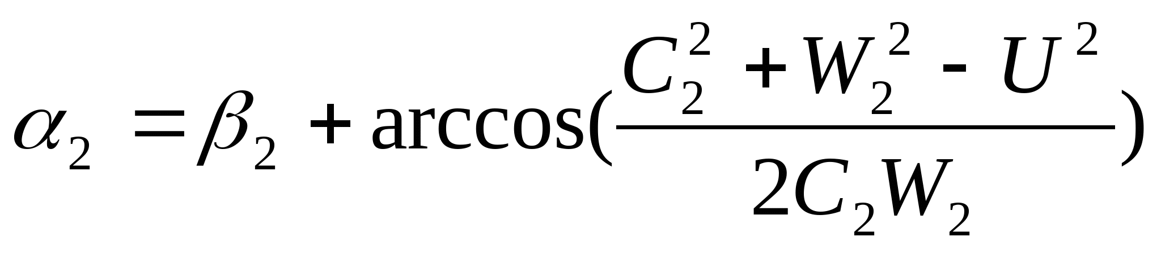

= 90,6523 гр.

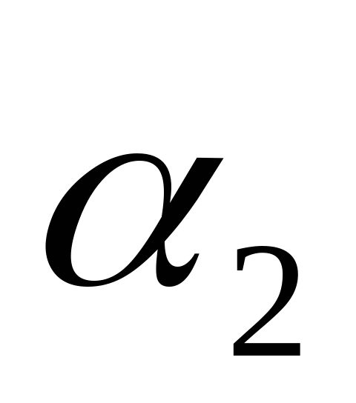

= 1,58218 рад.



1.33. По величинам \Л/2, С2, а2, р2, строим выходной треугольник скоростей для среднего сечения (рис. ), что позволит проконтролировать правильность соотношений между ними и в целом по ступени.

1.34.Работа на окружности ступени.

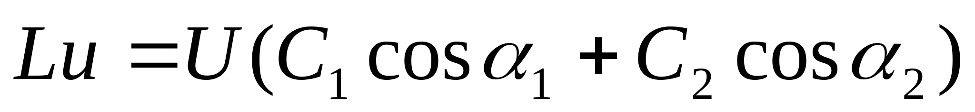

= 46098,8260 Дж.

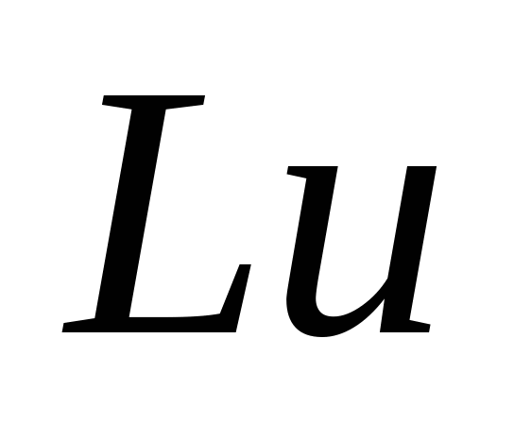

Эта величина может быть определена и по другим формулам.

= = 46098,83 Дж.

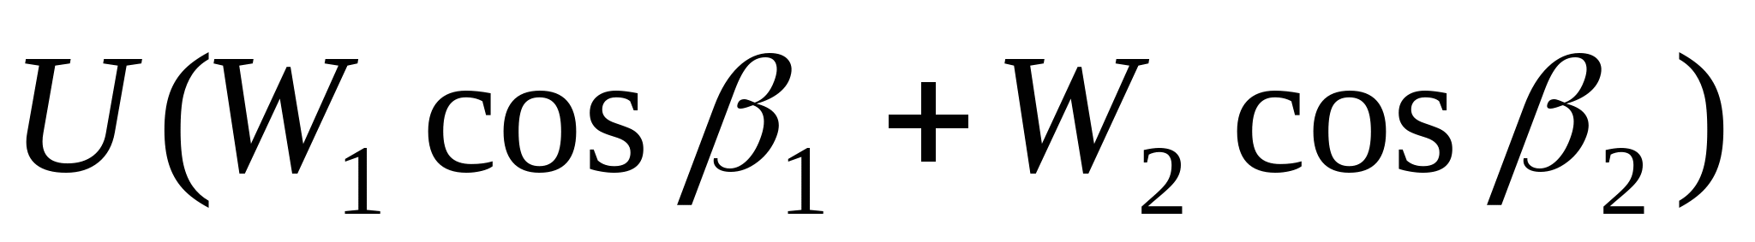

= = 46098,83 Дж.

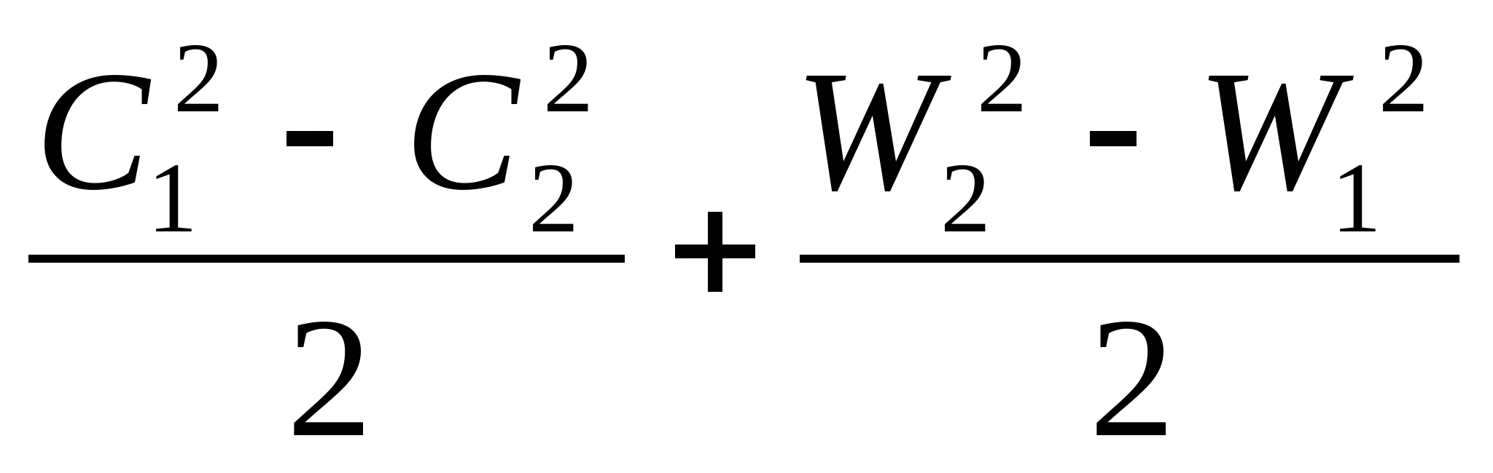

1.35. Мощность вырабатываемая ступенью,



= 428719,08 Ватт.



1.36. Окружной КПД ступени.

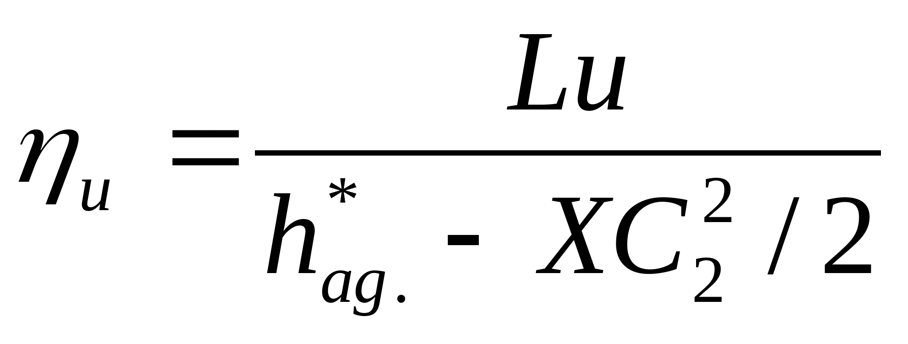

Коэффициент использования энергии газа, в данном расчете принимаем х=0.

= 0,84800

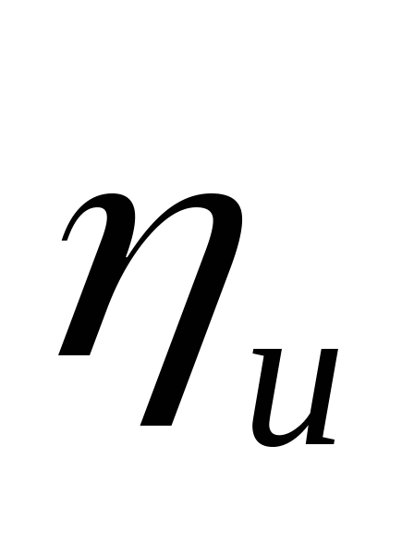

1.37. Полные параметры газа по состоянию за ступенью.

1.37.1. Скорость звука в газе.

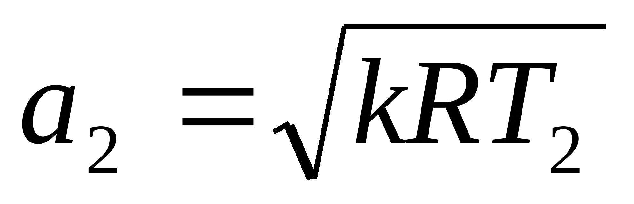

= 499,2588 м/с

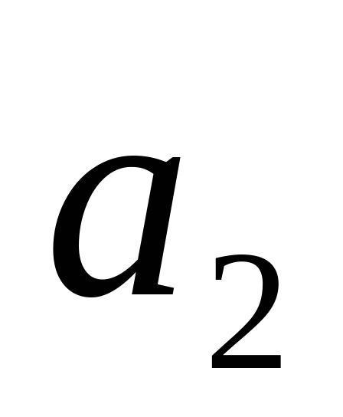

1.37.1.Число Маха по относительной скорости выхода газа.

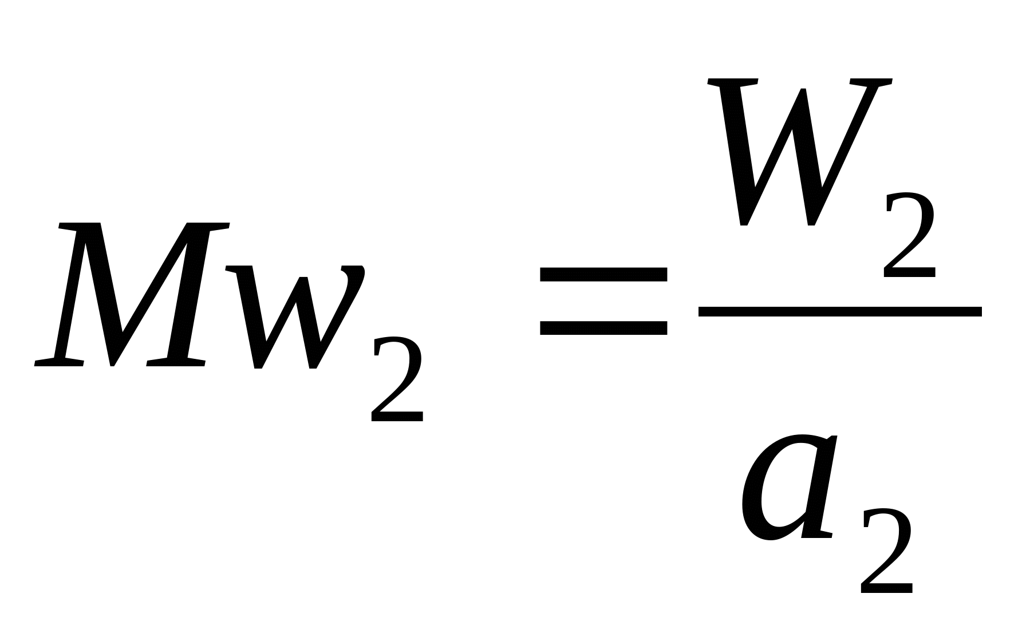

= 0,38724

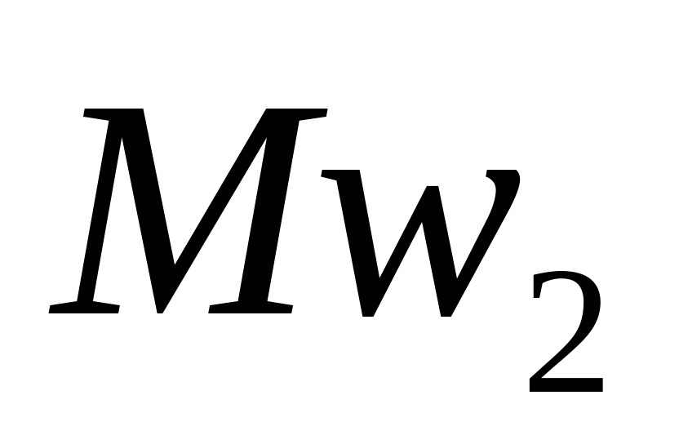

1.37.2. Число маха по скорости выхода газа из ступени.

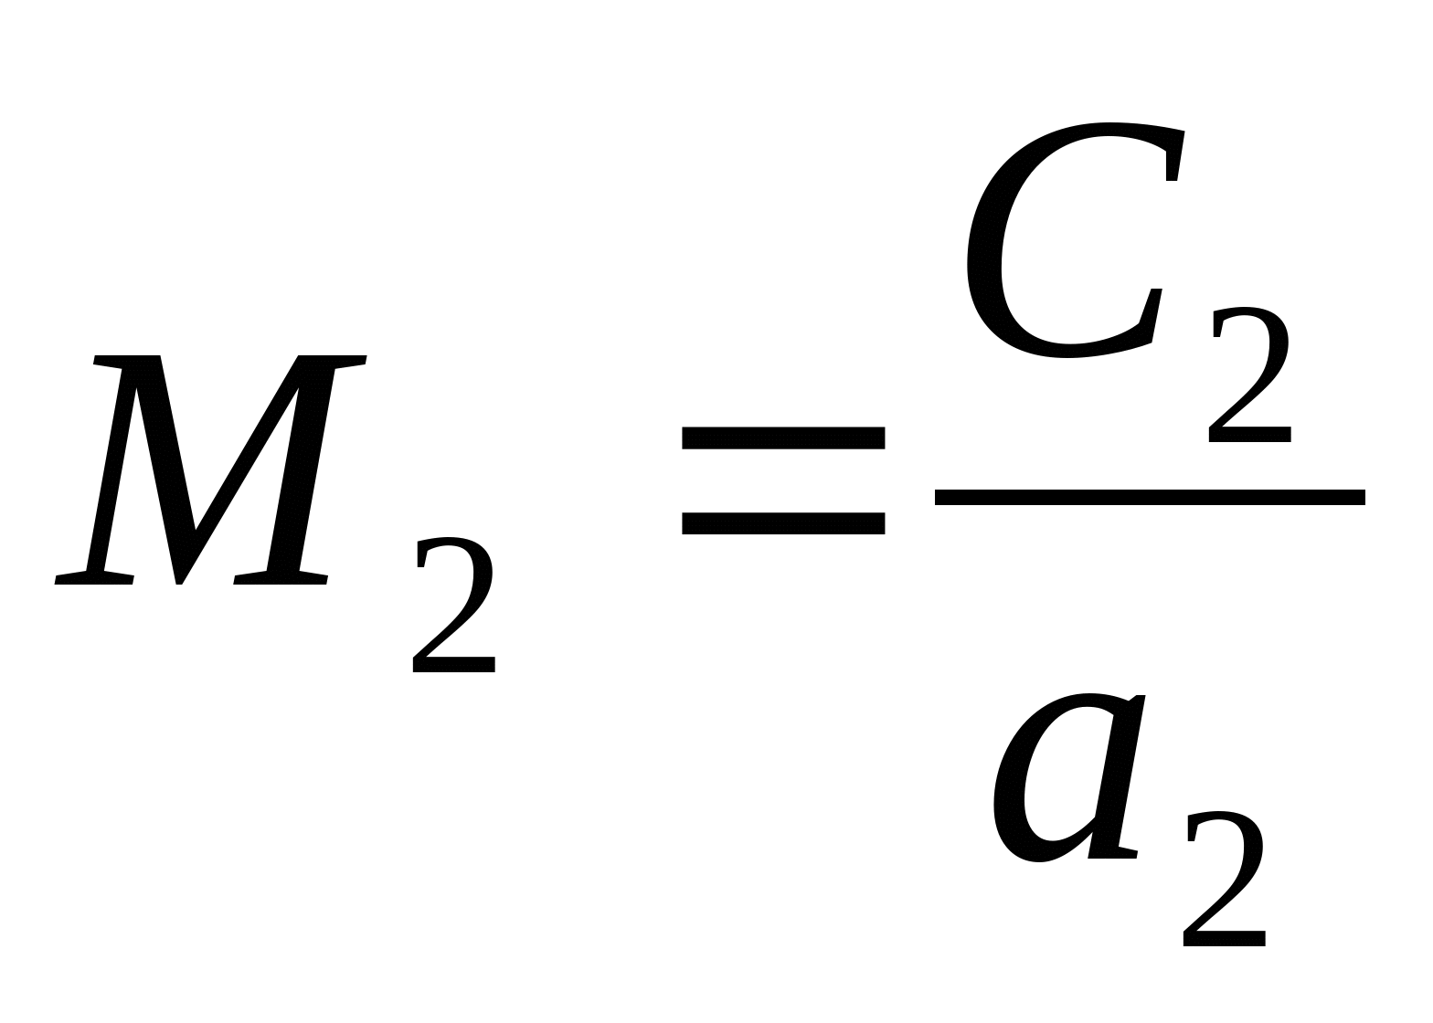

= 0,16597

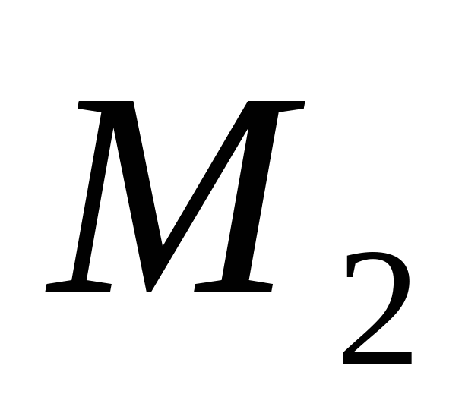

1.37.3. Полная температура газа в относительном движении.

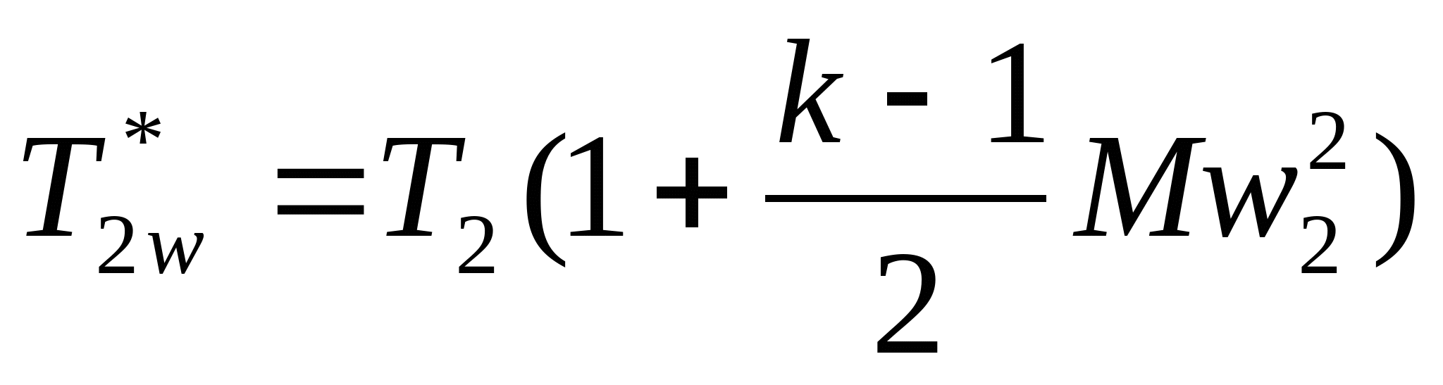

= 666,840818 К

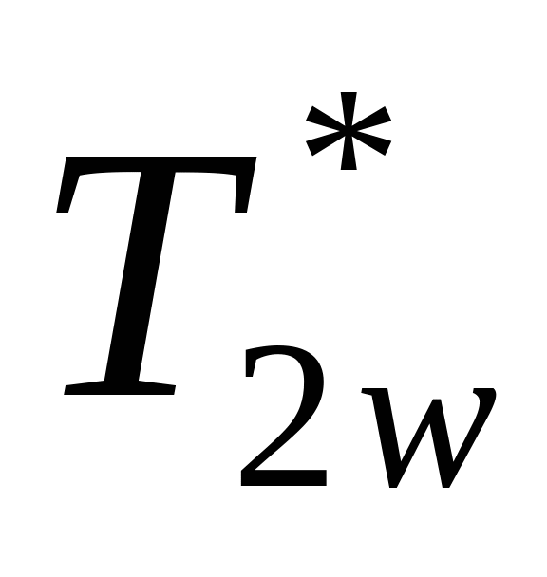

1.37.4. Полное давление газа в относительном движении.

= 0,28802 Па

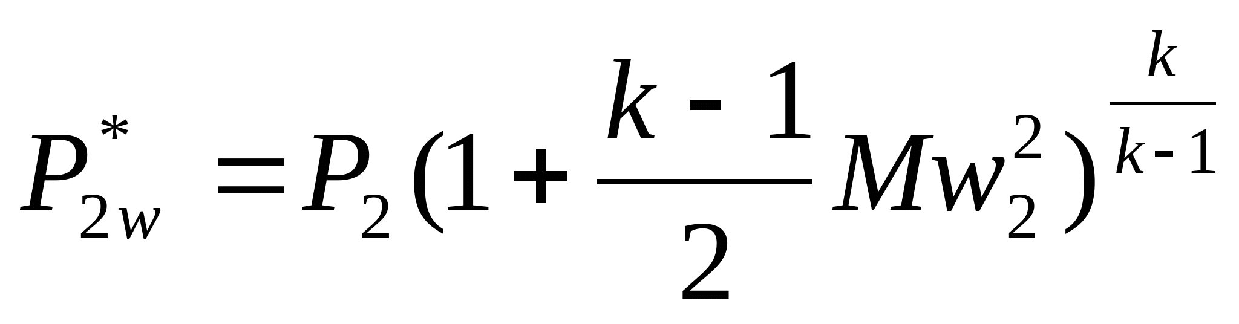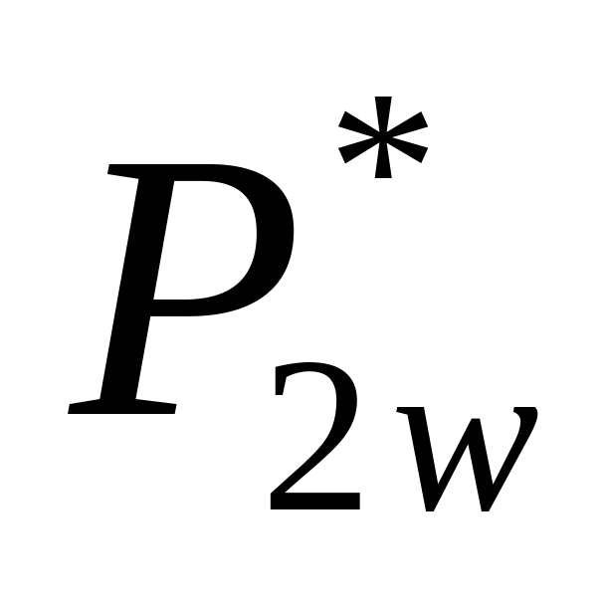

1.37.5. Полная температура газа в абсолютном движении.

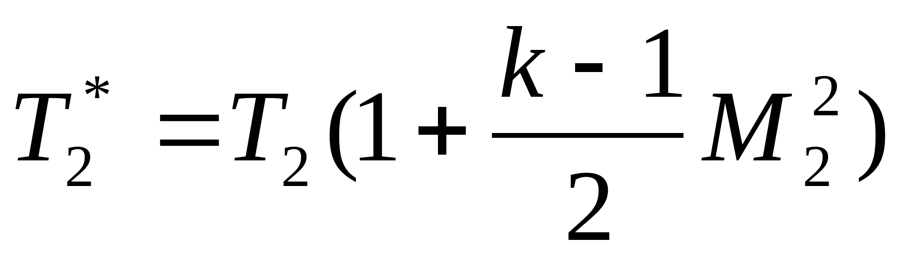

= 653,69748 К

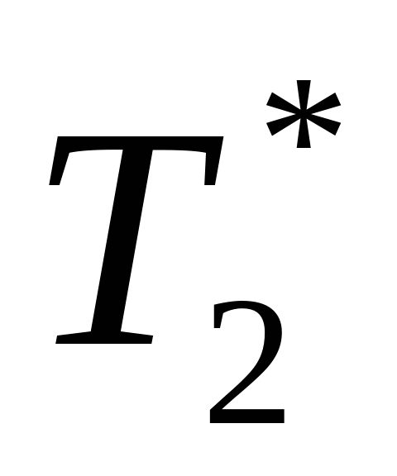

1.38. Использованный теплоперепад.

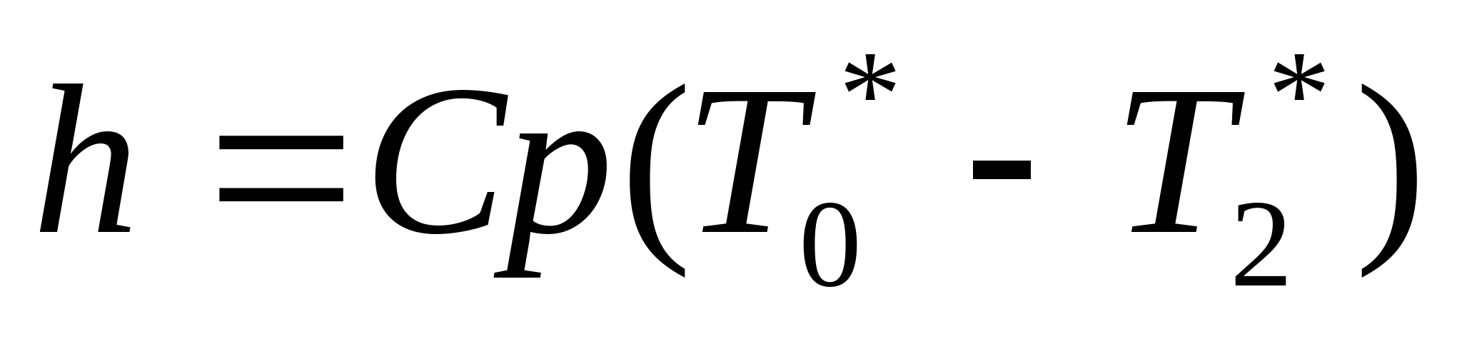

= 46187,3244 кДж/кг

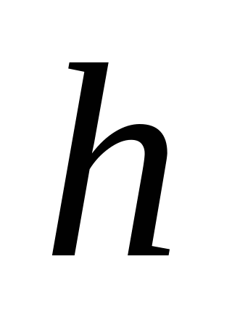

Эта величина должна совпадать с величиной работы на окружной скорости

с точностью до погрешности в вычислений.

1.39. Потери энергии в ступени.

1.39.1. Потеря в соплах.

=

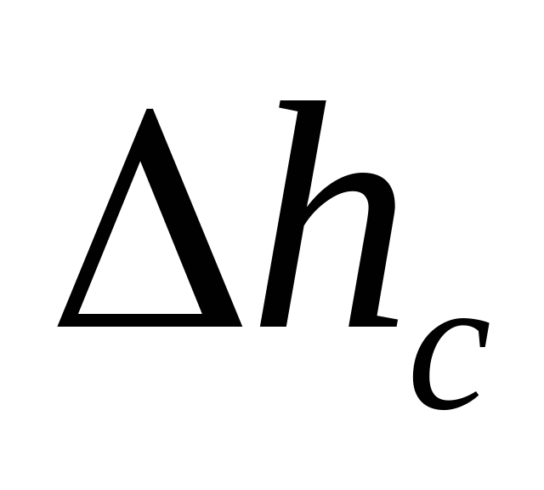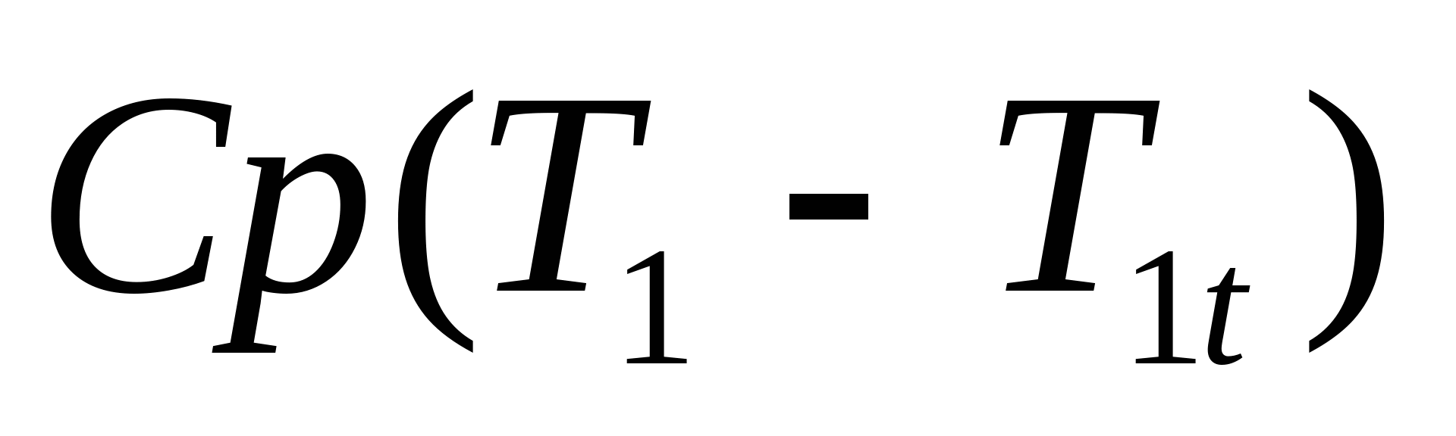

= 2351,10411 кДж/кг



1.39.2.Потеря в рабочих каналах.

=

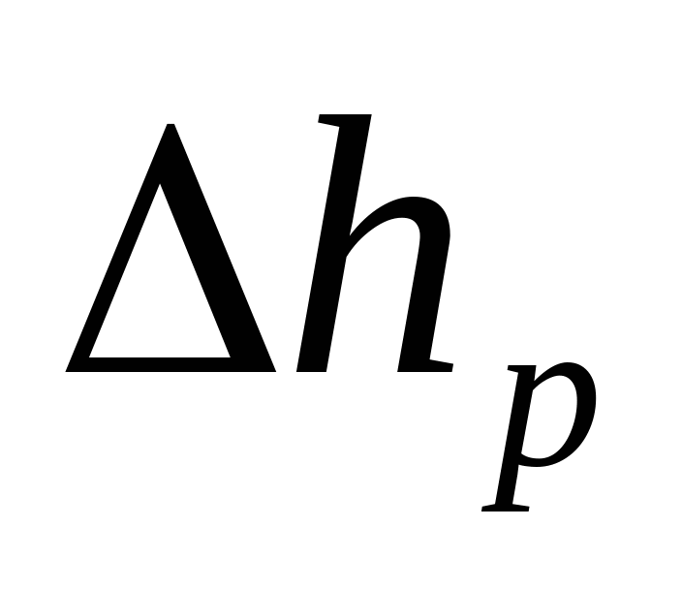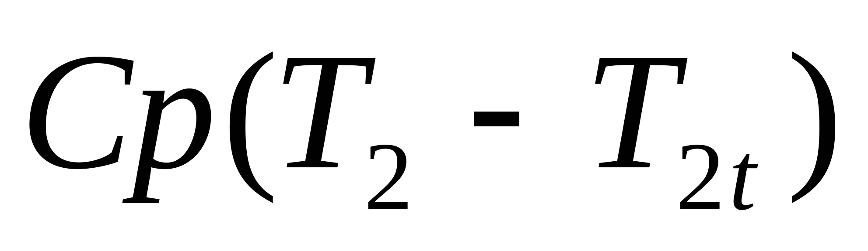

= 2431,92263 кДж/кг



1.39.3. Потеря с выходной скоростью.

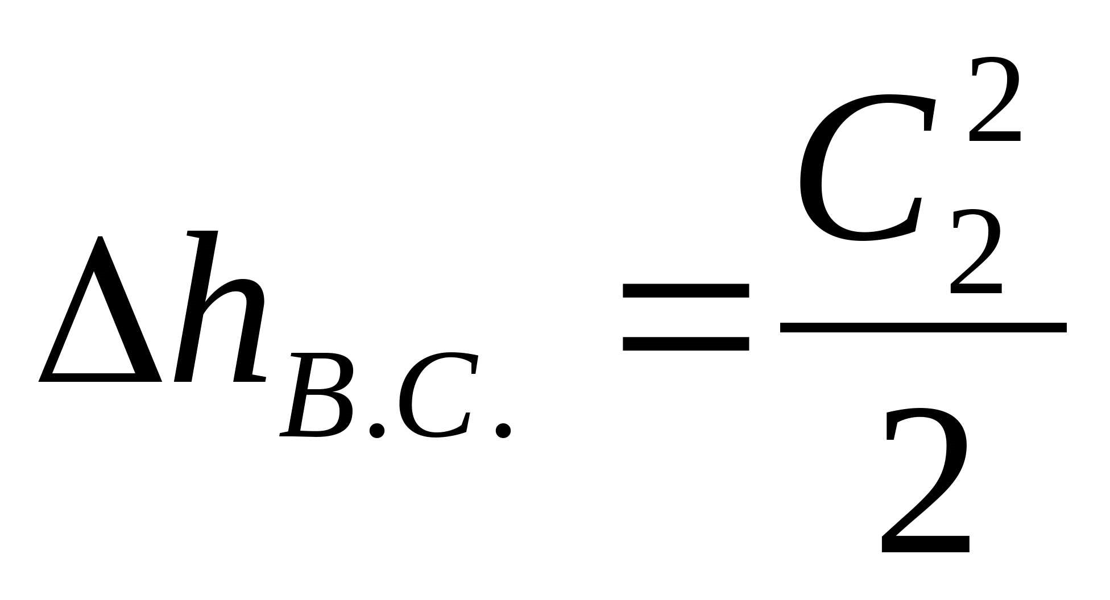

= 3432,99463 кДж/кг

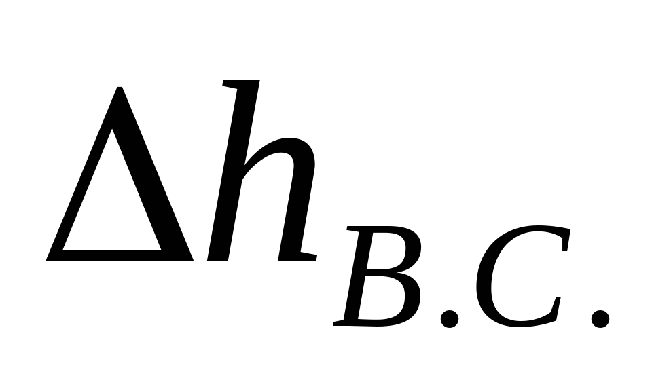

1.39.4. Контроль величины использованного тепло перепада.

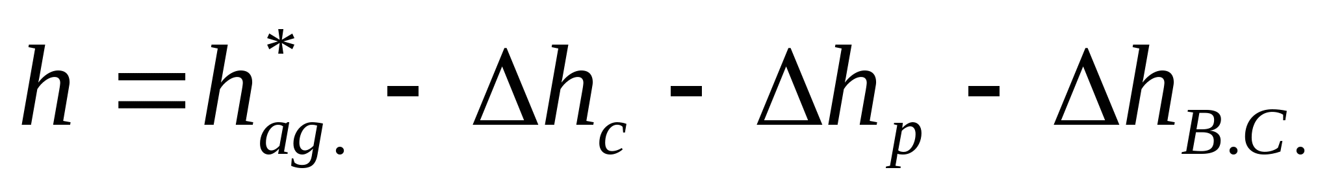

= 46145,51 кДж/кг



1.40. Изменение энтропии.

1.40.1. Процесс в соплах.

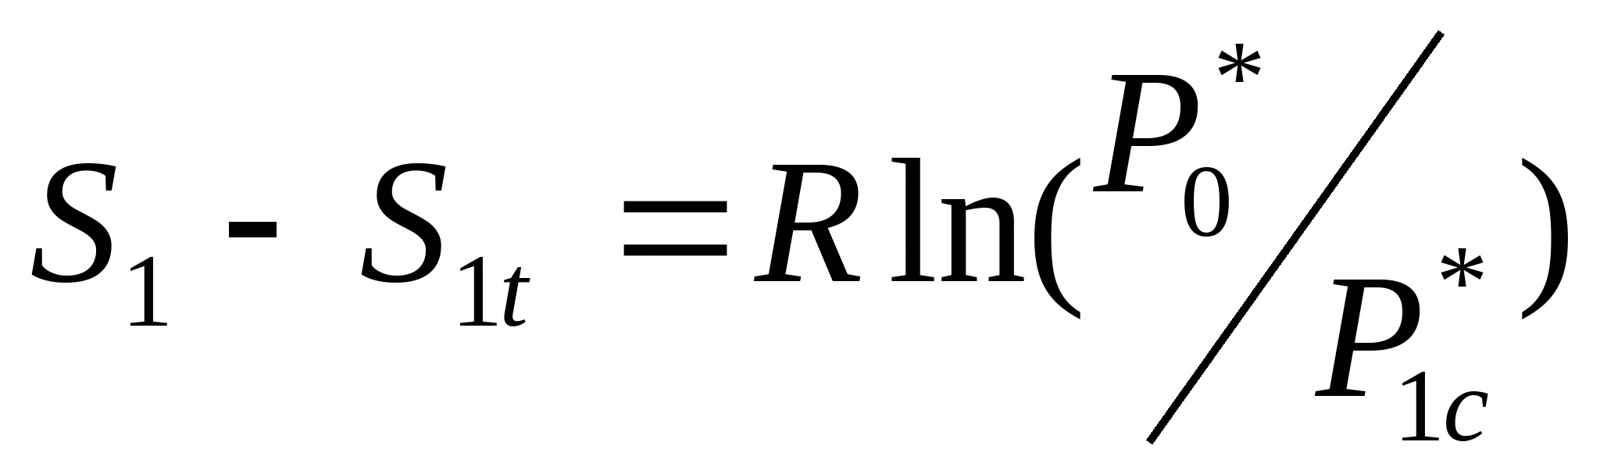

= 3,650

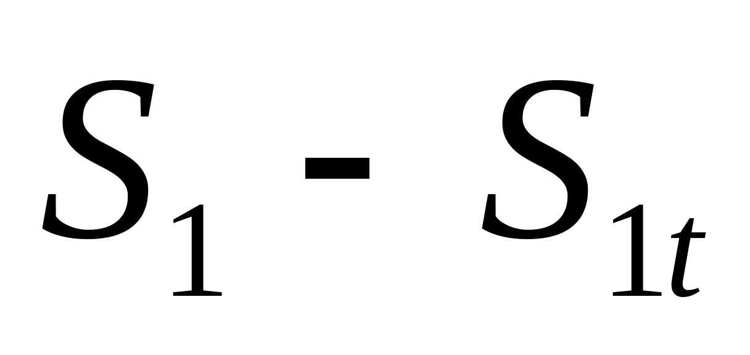

1.40.2. Процесс в рабочих каналах.

= 3,78822

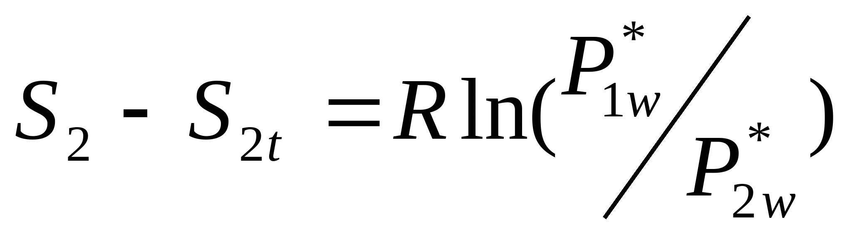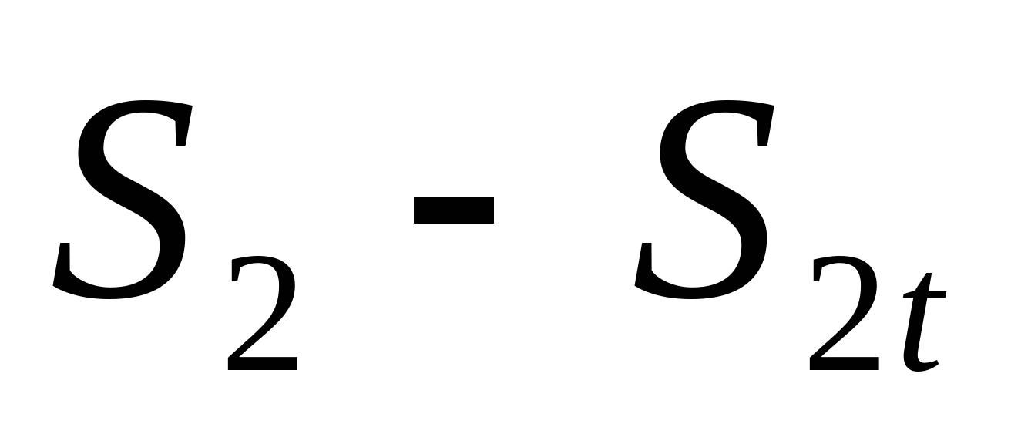

1.41. Имеющиеся данные позволяют завершить построение процесса расширения газа в ступени на i-s диаграмме.

1.42. Построение эскиза продольного разреза проточной части ступени (рис. )

Для определения геометрических параметров, которые не были ранее рассчитаны, имеются рекомендации[ ].

Вр.к.=(0,2...0,4)lp. Вр.к.= 23,836 мм

Вр.п.=(0,12...0,3)lр. Вр.п.= 17,877 мм

Вс.к.=Вс.п.=(1,2...1,5)Вр.к. Вс.к.= 35,754 мм

=(0,2...0,4)1р = 23,836 мм

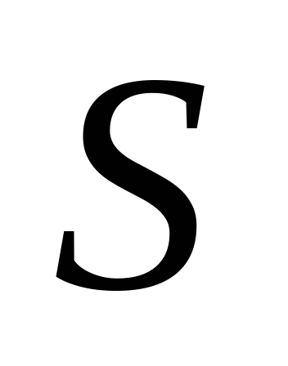

=(0,01...0,02)1р. = 1,192 мм

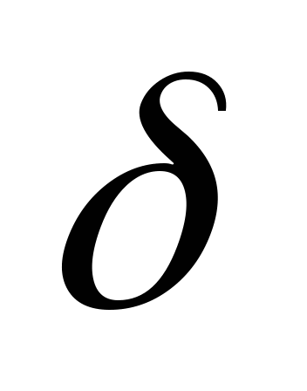

Ширина рабочей лопатки в корневом сечении может быть оценена по формуле:

Вр.к. =

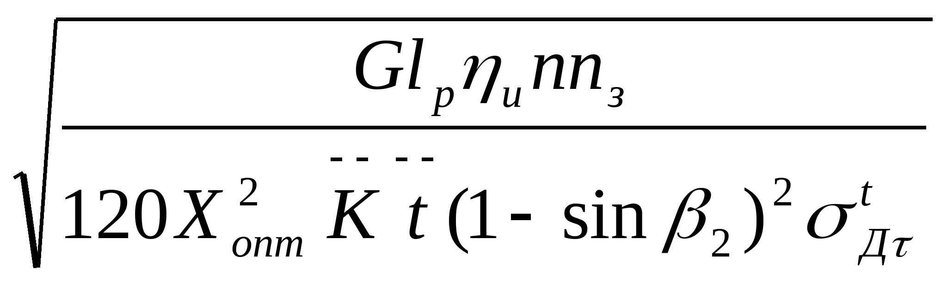

Вр.к.= 18 мм

где: ≈ 0,1- коэффициент формы корневого сечения;



- относительный шаг решетки в корневом сечении;



- угол выхода потока из рабочей решетки в корневом сечении.



2. ГАЗОДИНАМИЧЕСКИЙ РАСЧЁТ СТУПЕНИ С УЧЁТОМ ЗАКОНА ЗАКРУТКИ.

2.1. Условия выполнения расчёта:

2.1.1. В общем случае расчеты такого типа проводятся для осевого зазора между сопловой и рабочей решётками и для осевого зазора за ступенью. В данной работе второй расчёт можно не выполнять, т.к. ступень проектируется близкой к оптимальной, у которой и мало, закрутка потока за ступенью незначительна. Отсюда следует, что Р2 можно принимать постоян­ной по высоте ступени.

2.1.2. Ввиду переменности многих параметров по высоте закрученной ступени для её профилирования недостаточно расчёта по среднему диаметру. Обычно выполняют расчеты для сечений на расстоянии 0; 0,25; 0,5; 0,75; 1,0 высоты ло­патки. В настоящей работе достаточно провести расчеты для корневого, среднего и периферийного сечений.

2.1.3. Исходными данными для этой части расчетов служат:

- закон закрутки ступени,

- размеры ступени,

- параметры ступени , рассчитанные на среднем диаметре.

2.1.4. Ряд параметров: параметры газа перед ступенью, в частности, Ро*, То*, а также коэффициенты скорости и постоянными по высоте ступени.



2.1.5. Из постоянства по высоте ступени Ро*, То* и Р2 вытекает весьма важное следствие о постоянстве по высоте ступени полного располагаемого тепло перепада *.

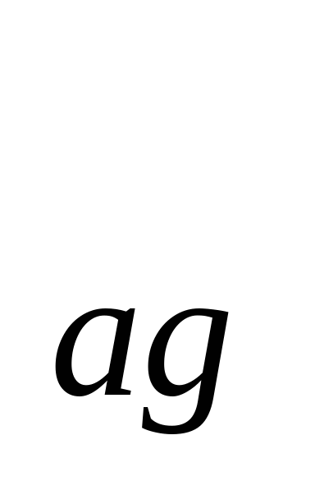

2.1.6. Расчеты для всех сечений ступени однотипны и могут выполняться одновременно. Для таких расчетов целесообразно табличная форма.

2.2. Предварительные расчеты.

2.2.1. Радиус корневого сечения.

к=

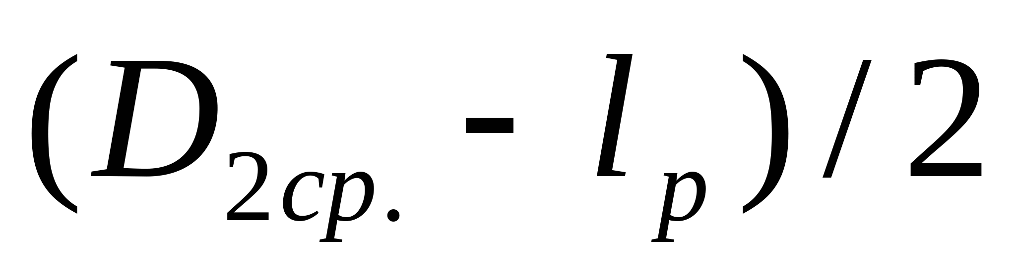

к= 185,5759 мм



2.2.2. Радиус периферийного сечения.

п=

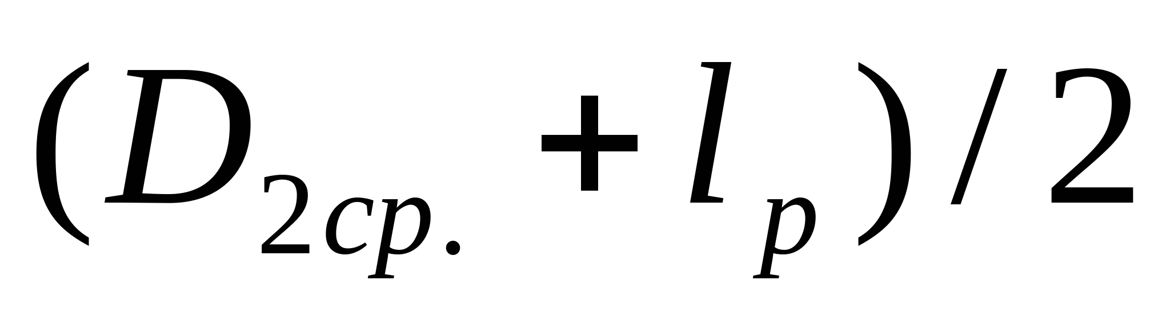

п= 245,1658 мм



2.2.3.Окружные составляющие абсолютных скоростей газа на среднем диаметре.

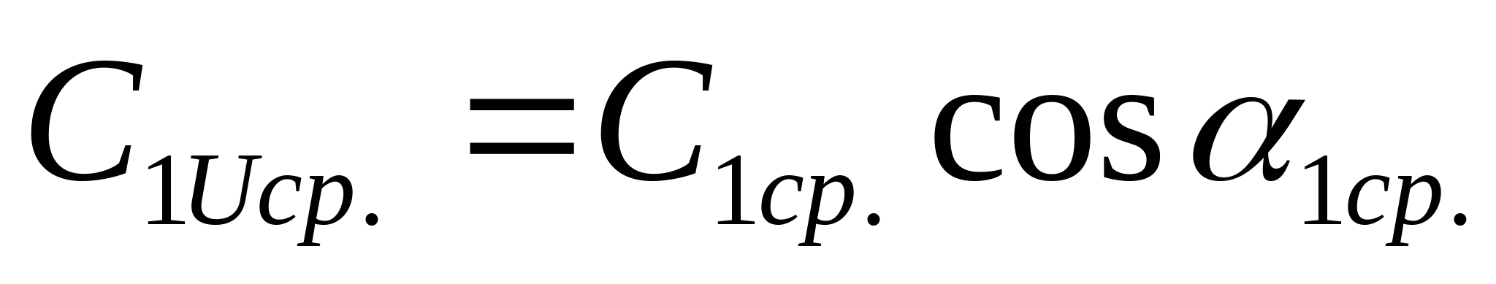

= 263,4326 М/С

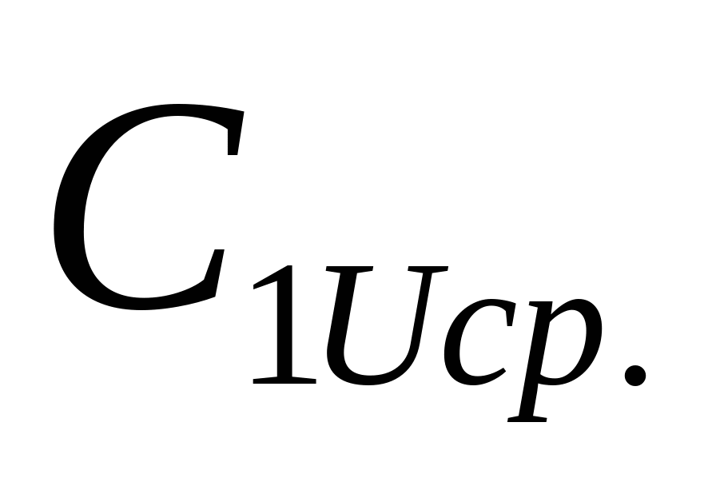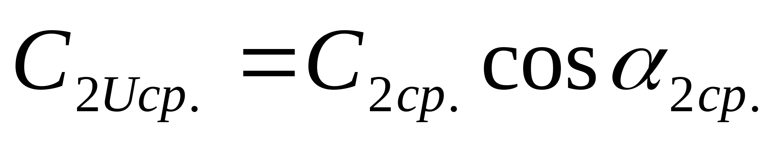

.= -0,943323 м/с

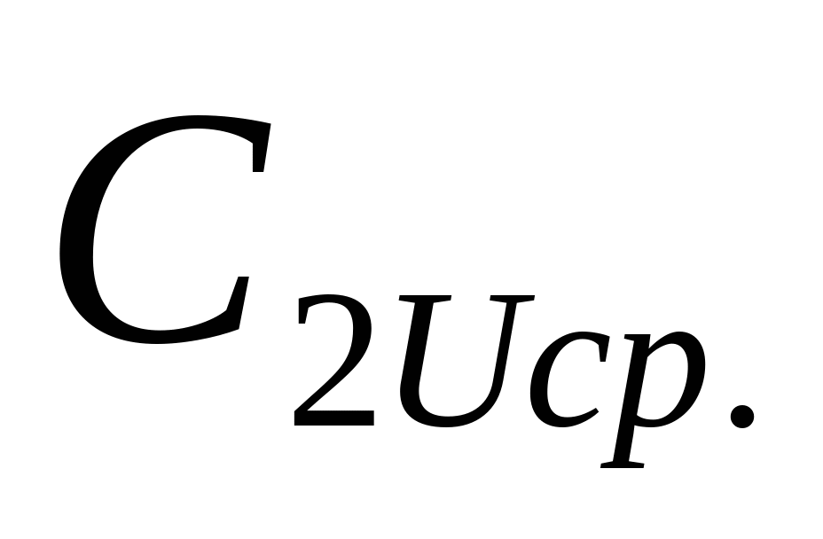

2.2.4. Осевая составляющая абсолютной скорости выхода газа из сопел на среднем диаметре.

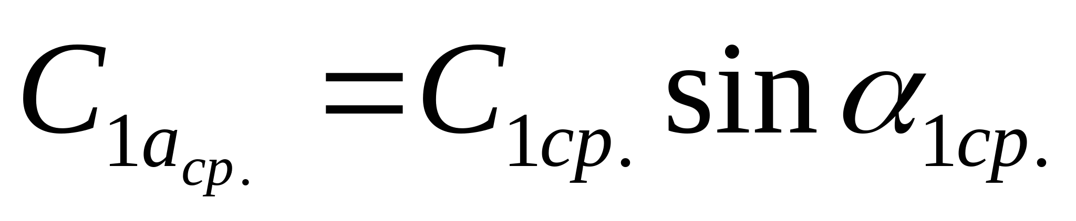

= 85,59444 М/С

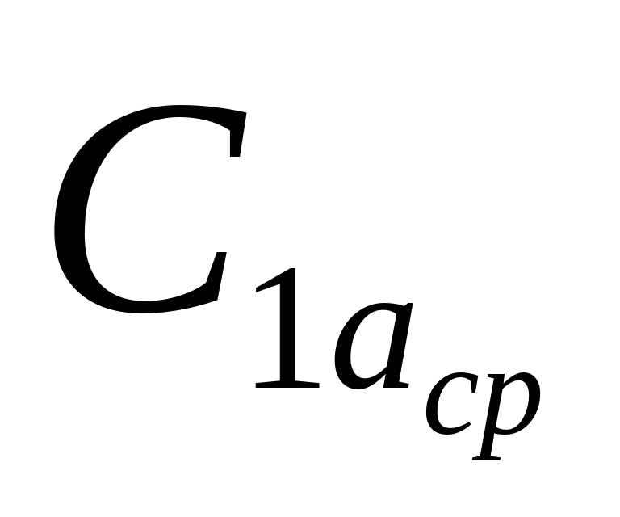

2.3. Примечания к методике.

2.3.1. Данные в колонку для среднего сечения могут быть перенесены из расчета по среднему диаметру, однако, для контроля хода расчетов целесообразно эти данные также вычисляются по общему правилу.

2.3.2. Последовательность и формулы вычислений для "обратного" закона зак­рутки в строках 3, 4. 5 следующие:

Строка 3. Угол выхода потока из сопел

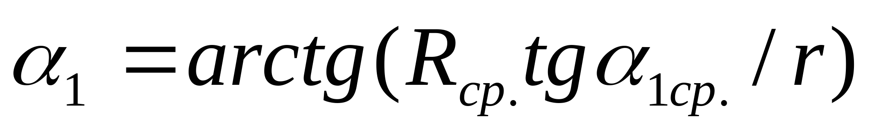

Строка 4. Осевая составляющая скорости

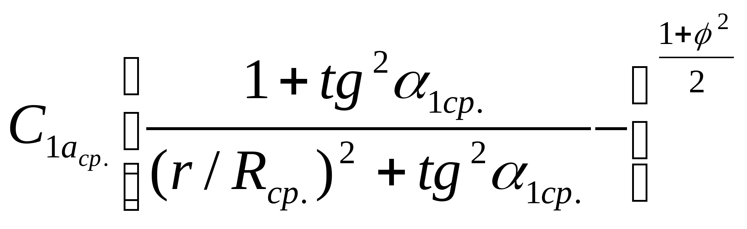

Строка 5. Окружная составляющая скорости

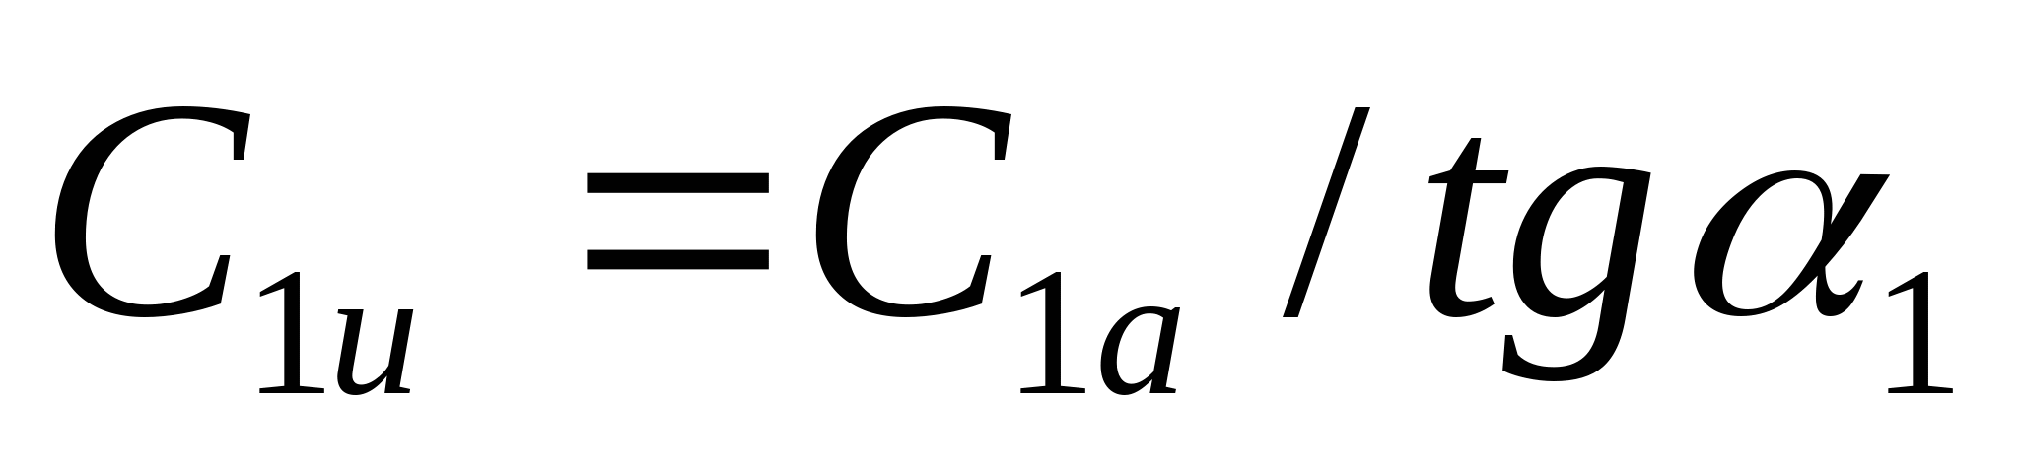

11